DETALLE DE ACTIVIDADES REALIZADAS

FECHA |  | DESCRIPCIÓN | FOTOGRAFÍAS
06/01/2023 | Entrega de diplomas | Entrega de diplomas a los vendedores participantes del Taller sobre Seguridad y Salud y copias del Plan de Trabajo 2023 de Seguridad y Salud Ocupacional del Mercado Regional de Usulután con el apoyo del Proyecto USAID Gobernabilidad Municipal. | 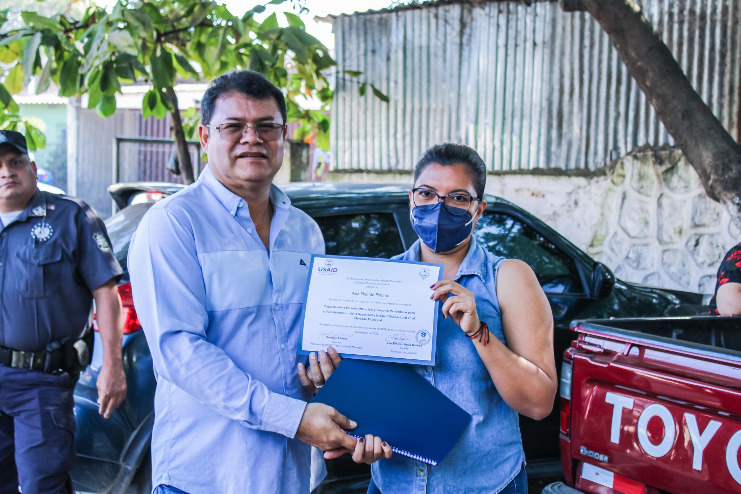 | 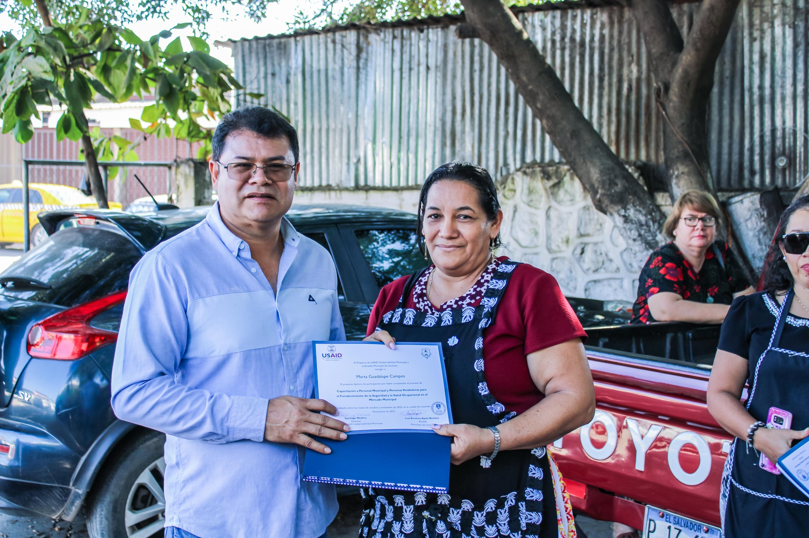  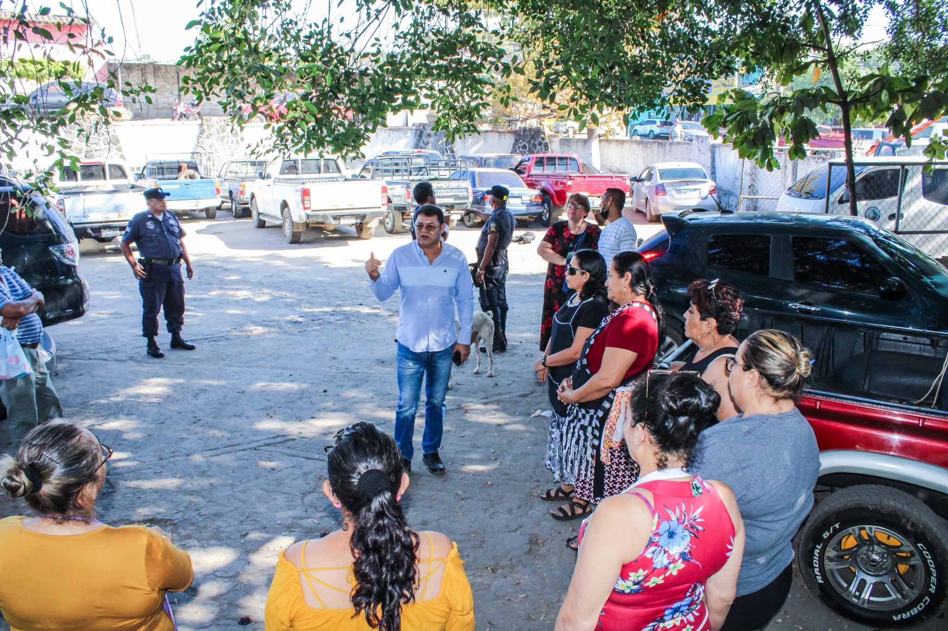
12/01/2023 | Capacitación | Coordinación de tercera sesión de las capacitaciones a comerciantes del mercado regional en el marco del Proyecto USAID Gobernabilidad Municipal apoyando el desarrollo de los comerciantes Usulutecos | 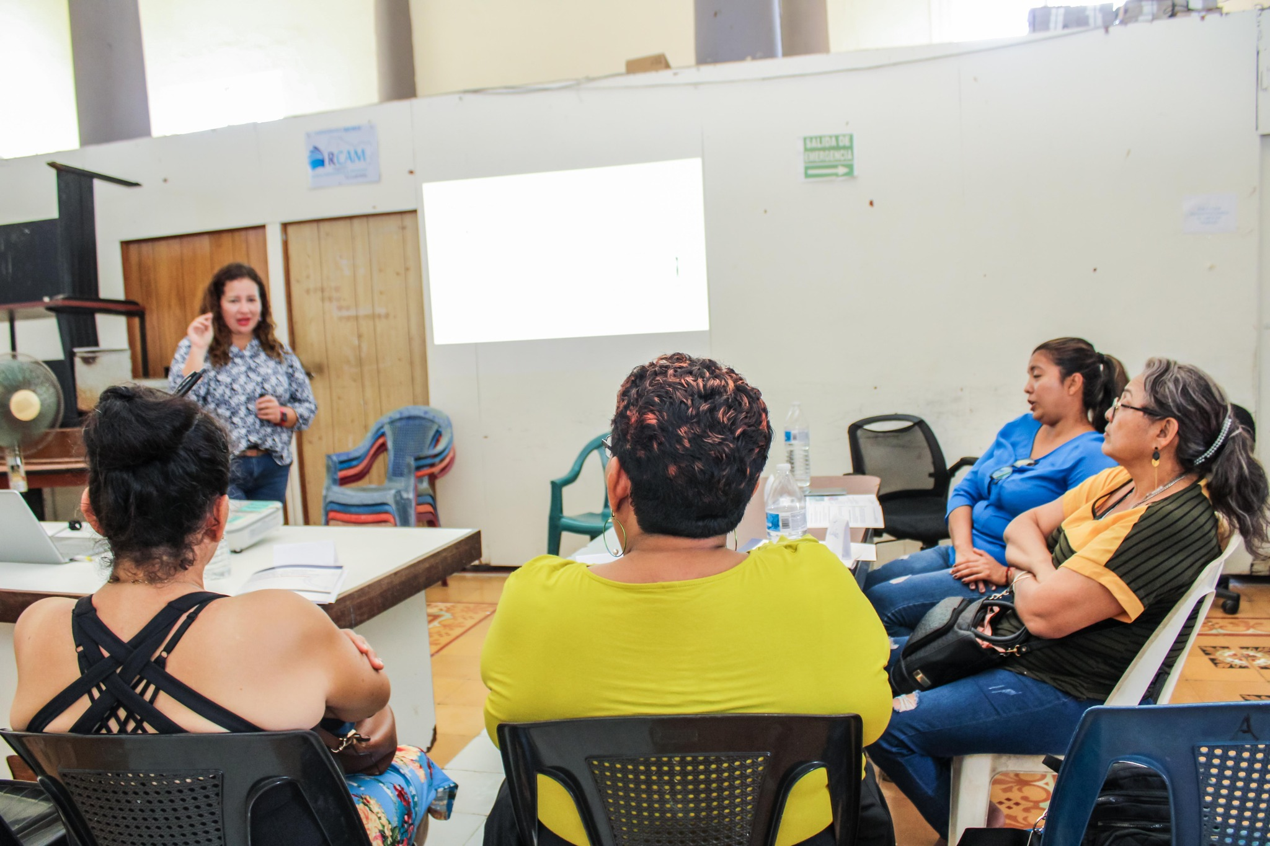 | 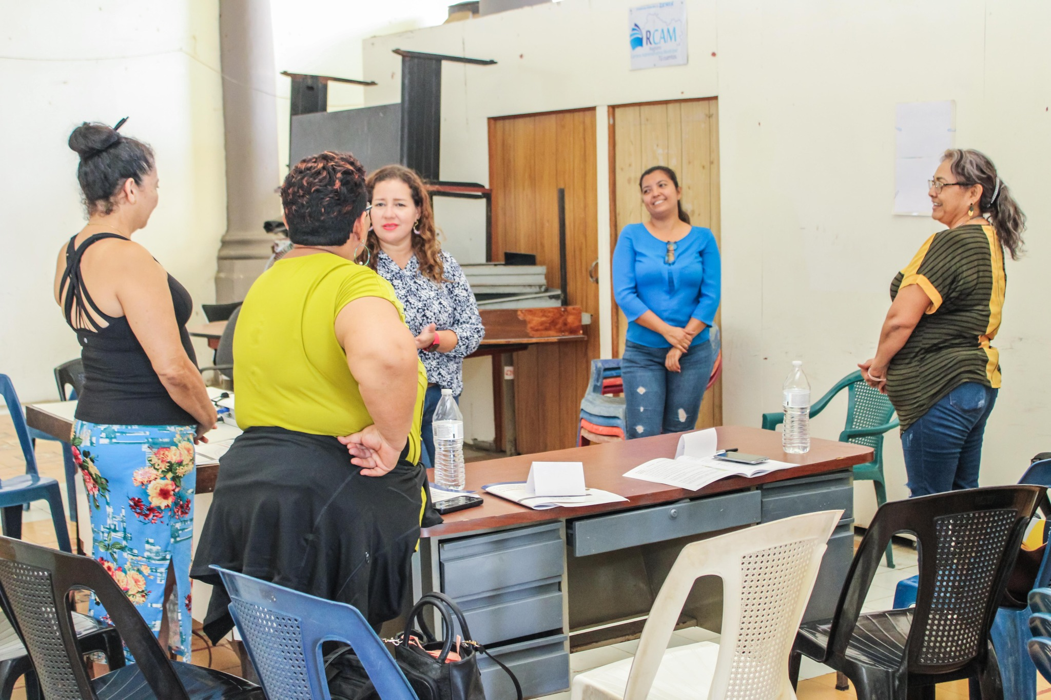
19/01/2023 |  | Colocación de material publicitario donado por USAID en el marco de la campaña de prevención del COVID 19 en las instalaciones del mercado No. 5 de Usulután. | 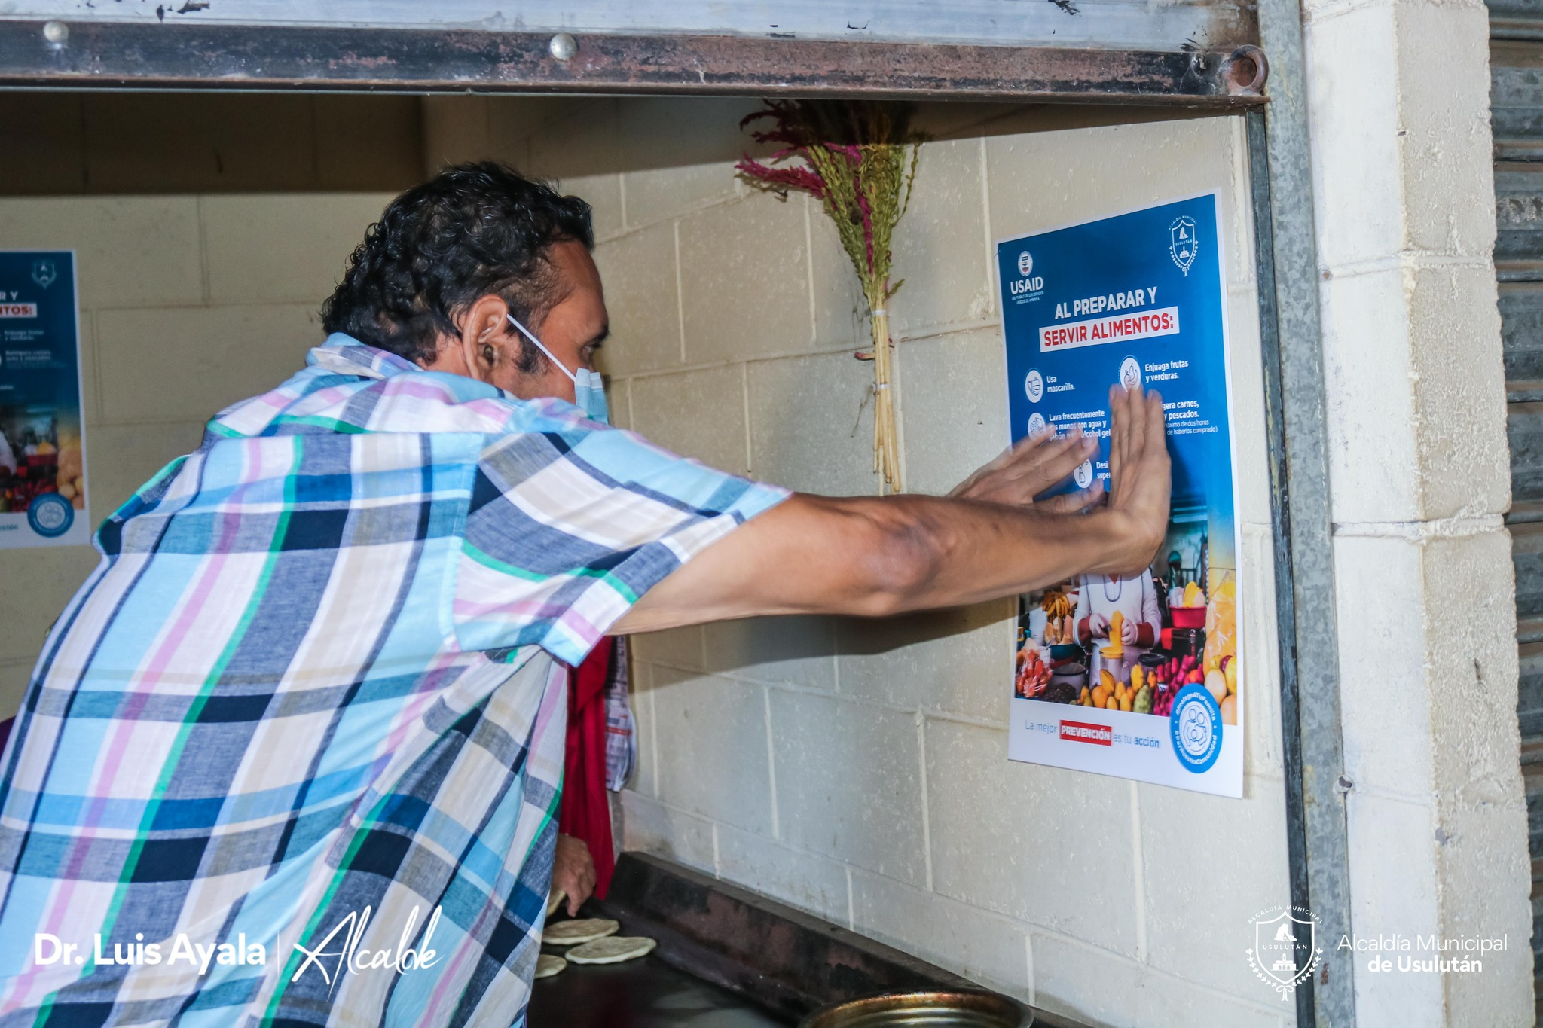 | 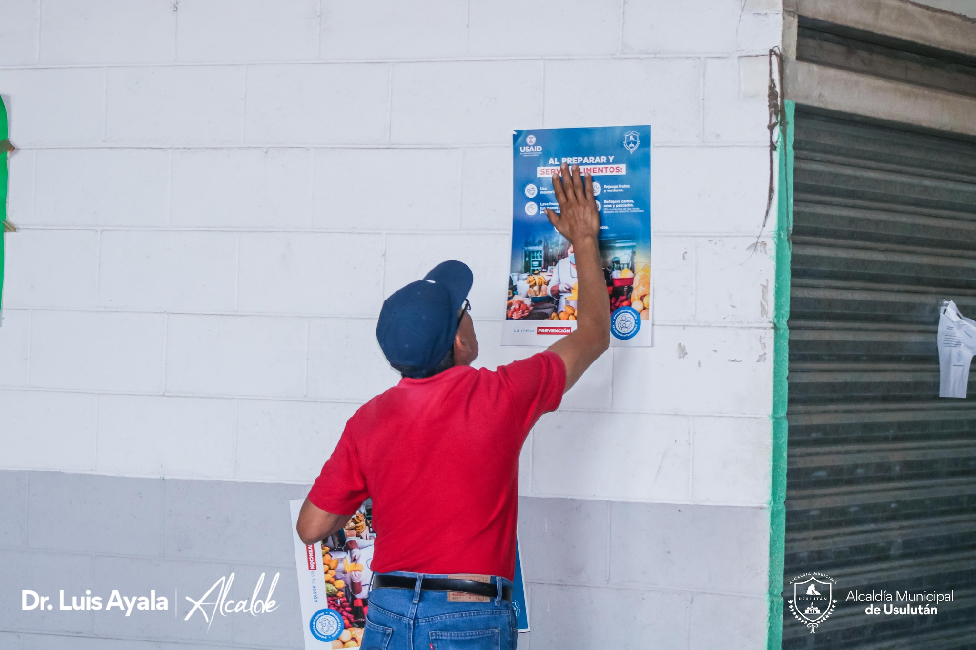
26/01/2023 |  | Entrega de diplomas a los participantes de las capacitaciones a microempresarios, emprendedores y comerciantes del mercado regional en el marco del Proyecto USAID Gobernabilidad Municipal apoyando el desarrollo de los comerciantes Usulutecos | 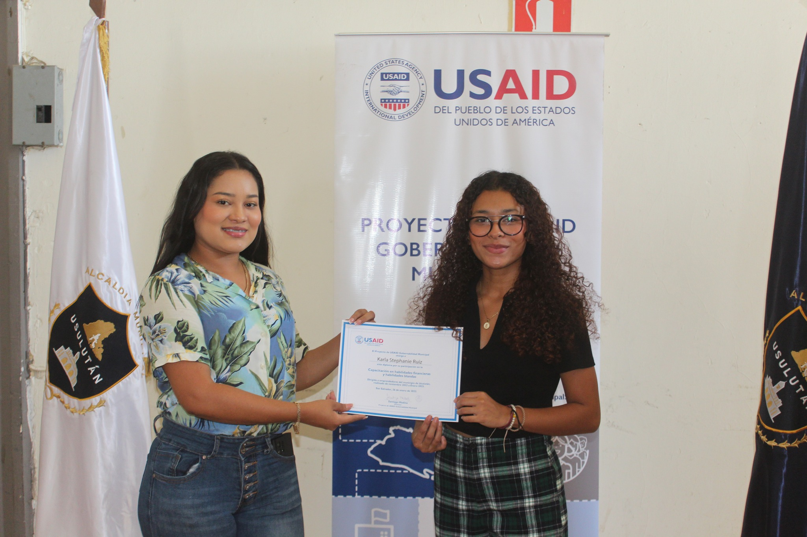 | 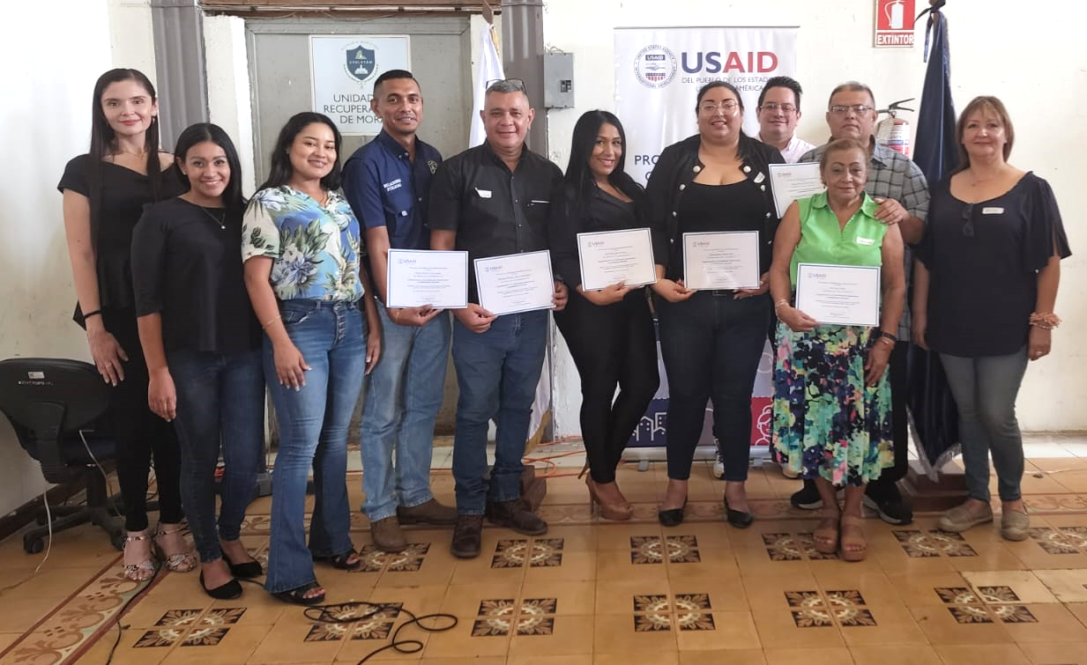

FECHA |  | DESCRIPCIÓN | FOTOGRAFÍAS
09/02/2023 |  | Finalización de capacitaciones y entrega del código de ética en el marco del proyecto de Pro-Integridad Pública de USAID | 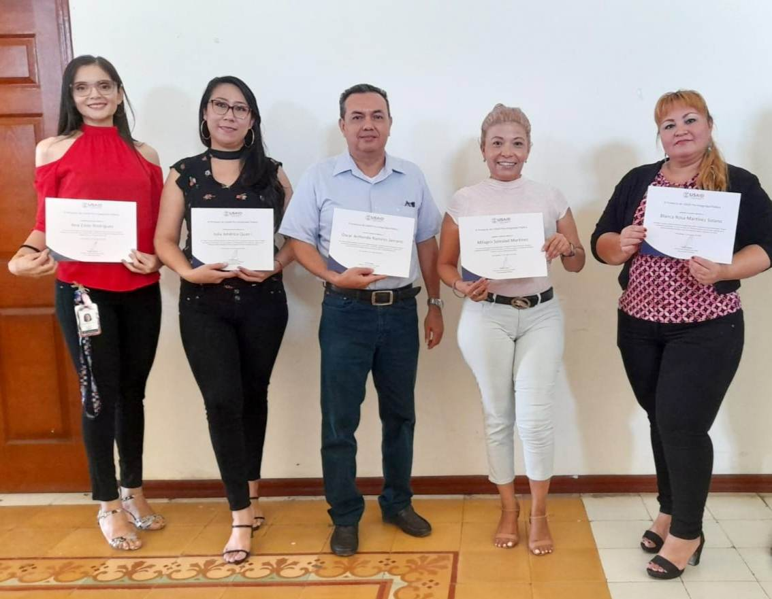
16/02/2023 |  | Recepción de materiales de construcción para construcción del parqueo del Mercado Regional de Usulután. | 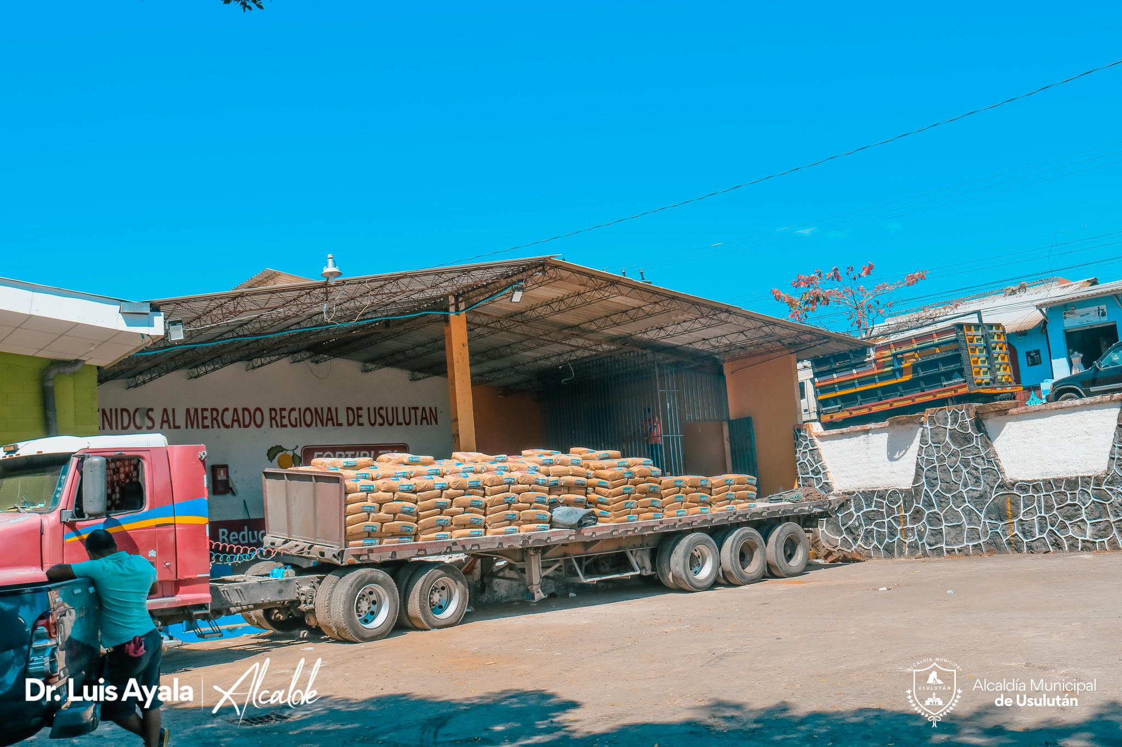 | 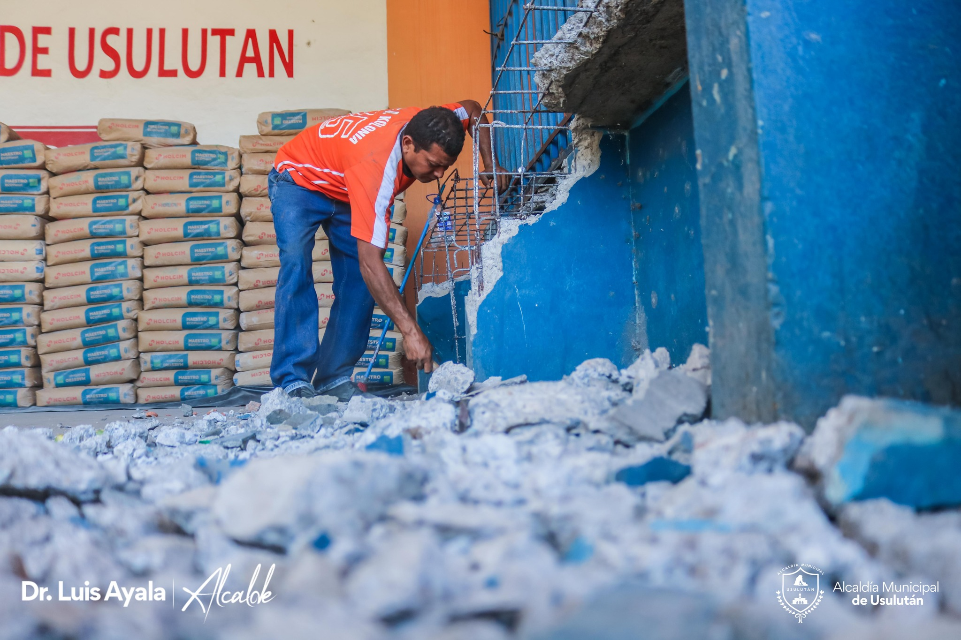
20/02/2023 |  | Labores de construcción el parqueo del Mercado Regional de Usulután con el apoyo de USAID como contrapartida de la Alcaldía Mano de Obra y Maquinaria | 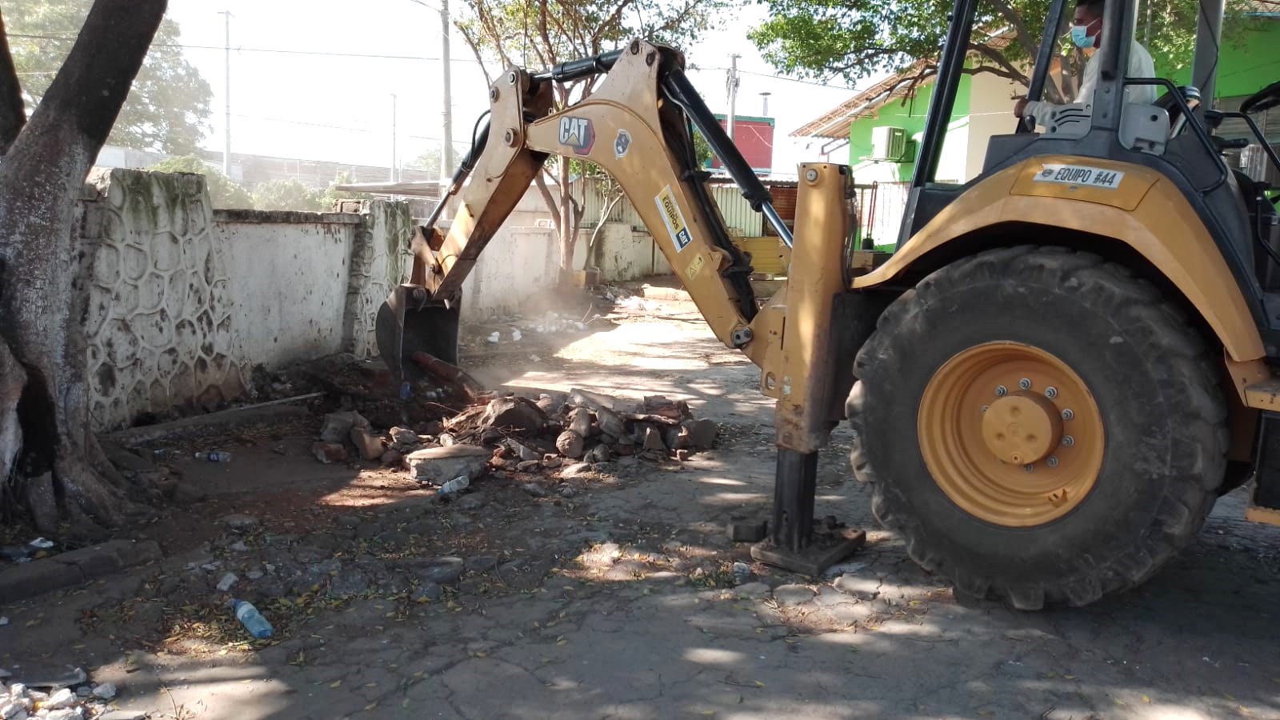 | 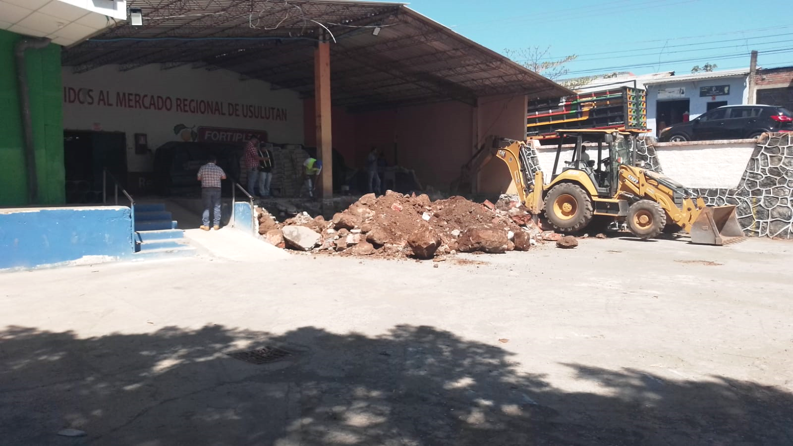
24/02/2023 |  | Recepción de materiales finales para la instalación de los puntos de red en la Municipalidad como parte del proyecto USAID Gobernabilidad Municipal | 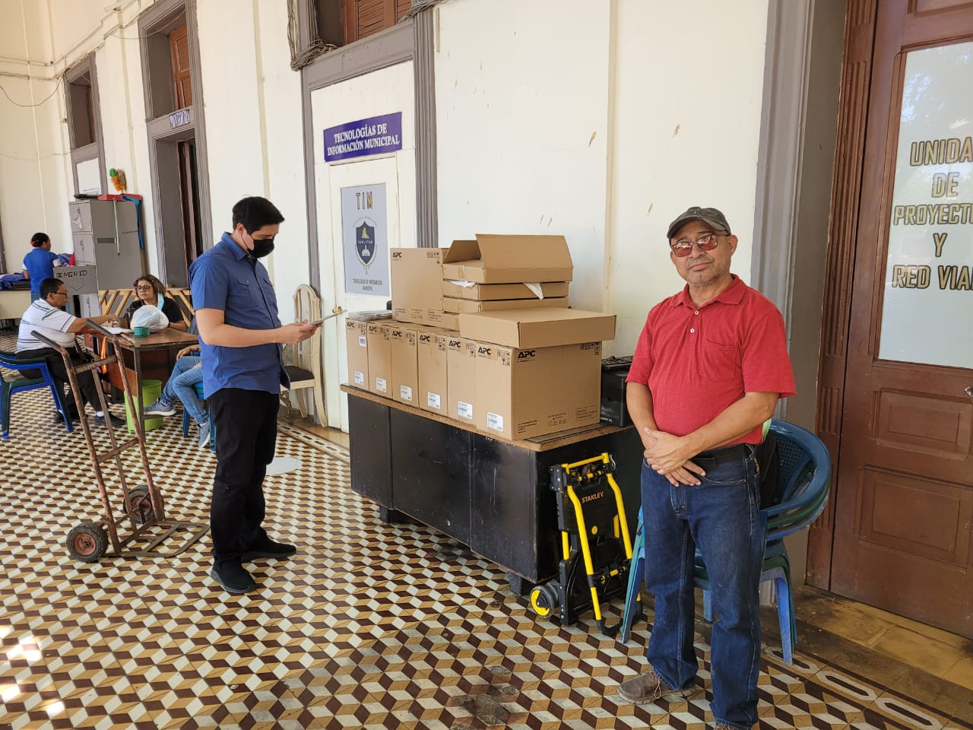 | 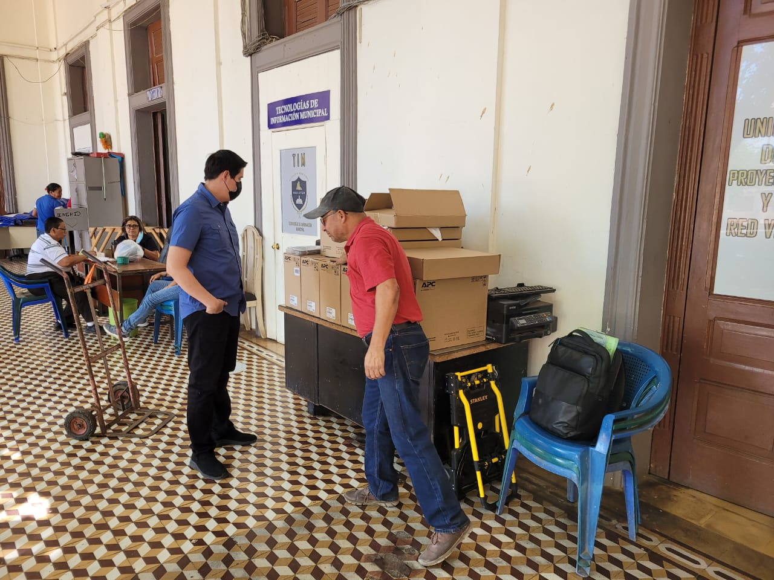
27/02/2023 |  | Labores de construcción el parqueo del Mercado Regional de Usulután con el apoyo de USAID como contrapartida de la Alcaldía Mano de Obra y Maquinaria | 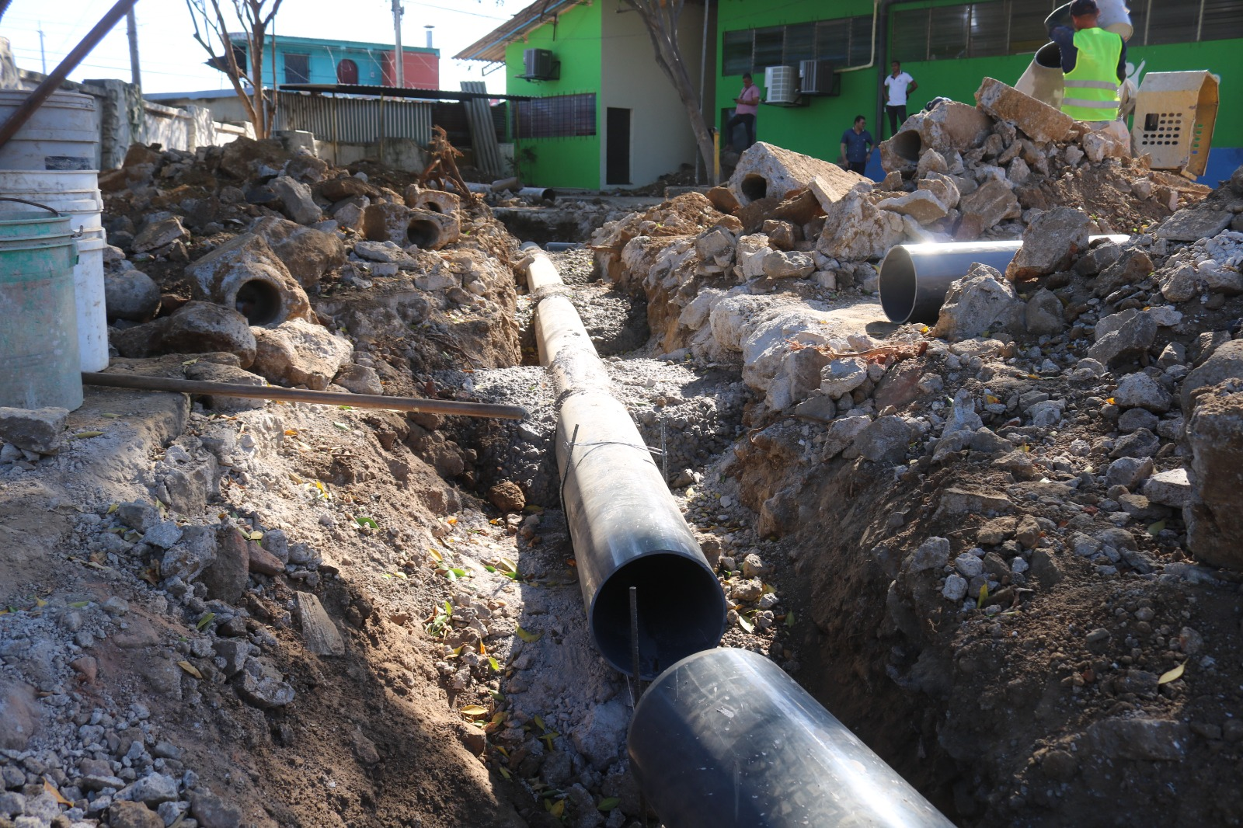 | 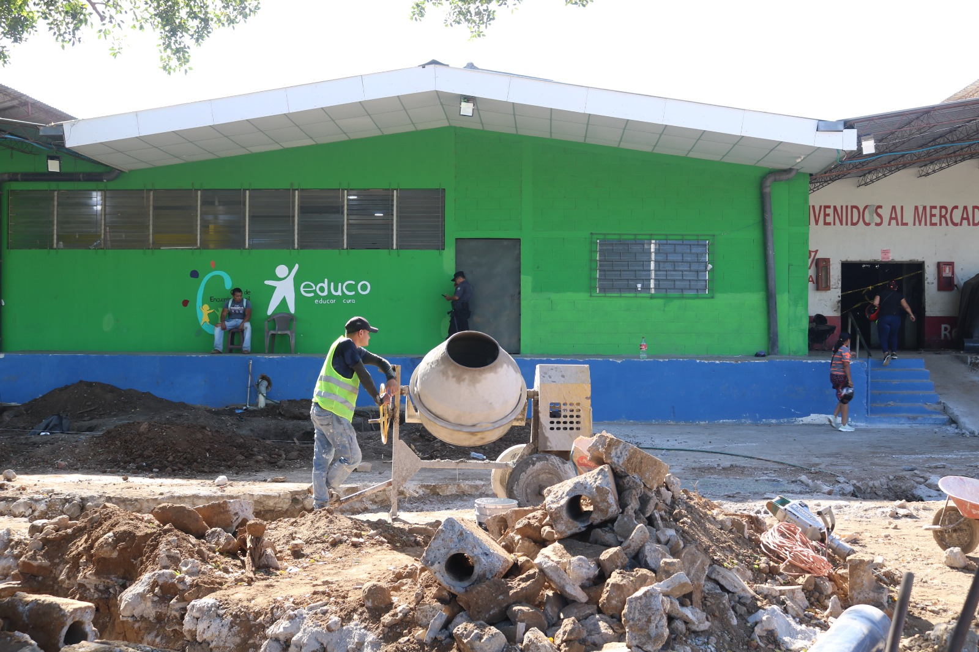

FECHA |  | DESCRIPCIÓN | FOTOGRAFÍAS
09/03/2023 | Jornada | Participación en la Jornada de limpieza organizada en conjunto al comité municipal de protección civil | 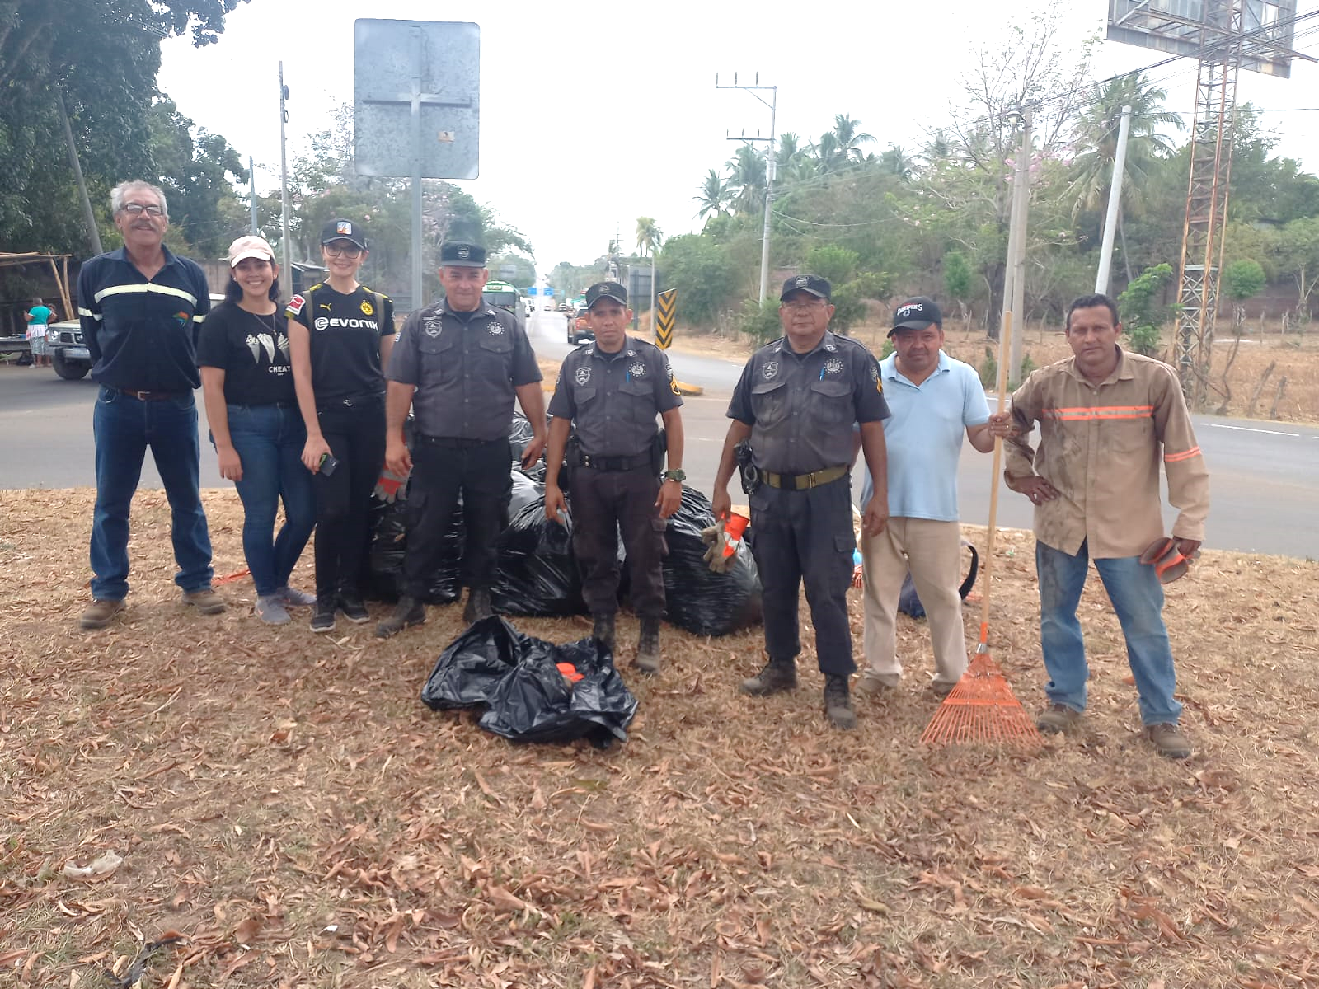 | 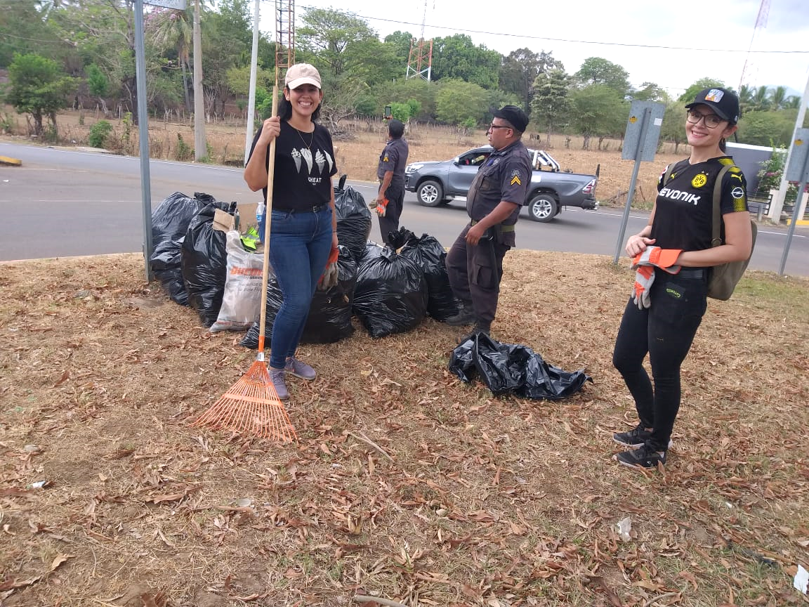
13/03/2023 | Reunión | Realización de la evaluación OMET junto a representantes del concejo Municipal y personal de USAID | 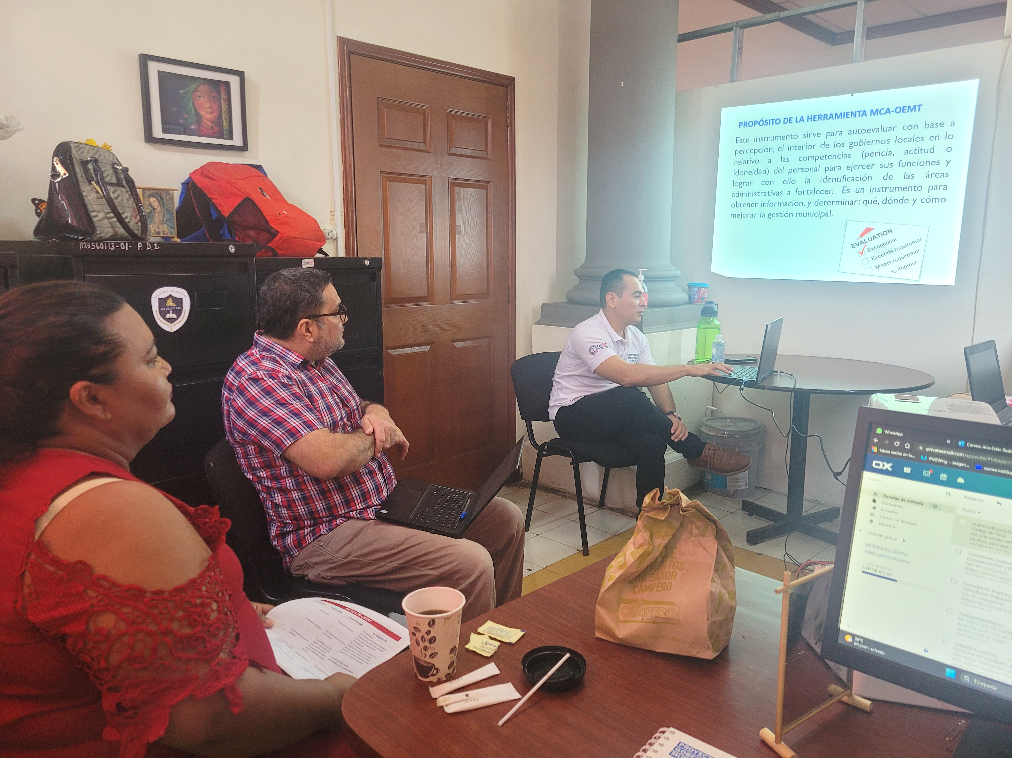 | 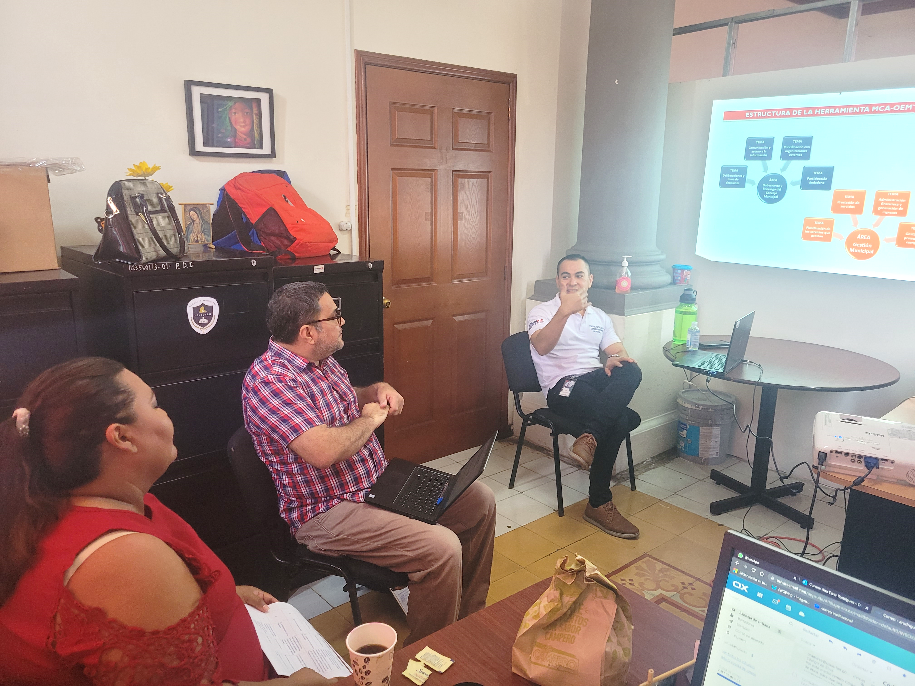
13/03/2023 | Donación | Recepción de 19 estantes metálicos donados por USAID en el marco del proyecto Gobernabilidad Municipal | 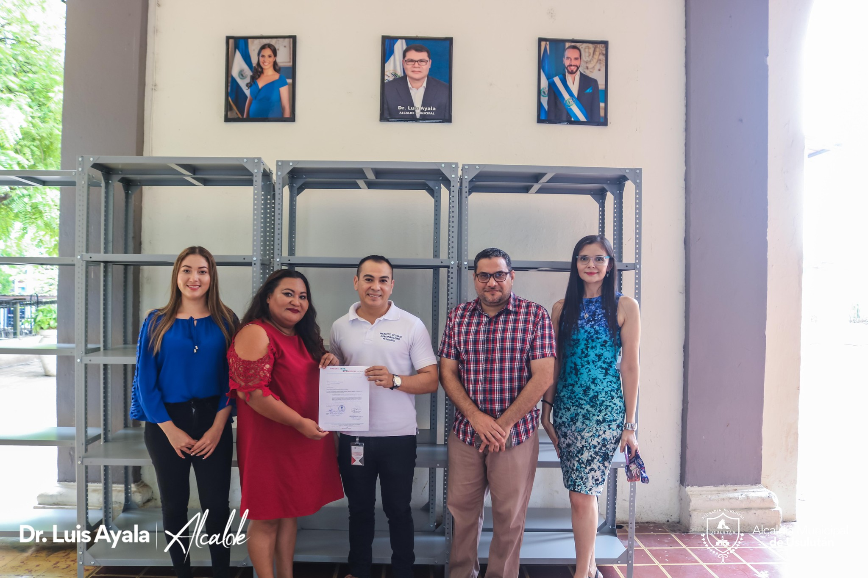
15/03/2023 |  | Inicio del Concretado Hidráulica del parqueo del Mercado Regional de Usulután. | 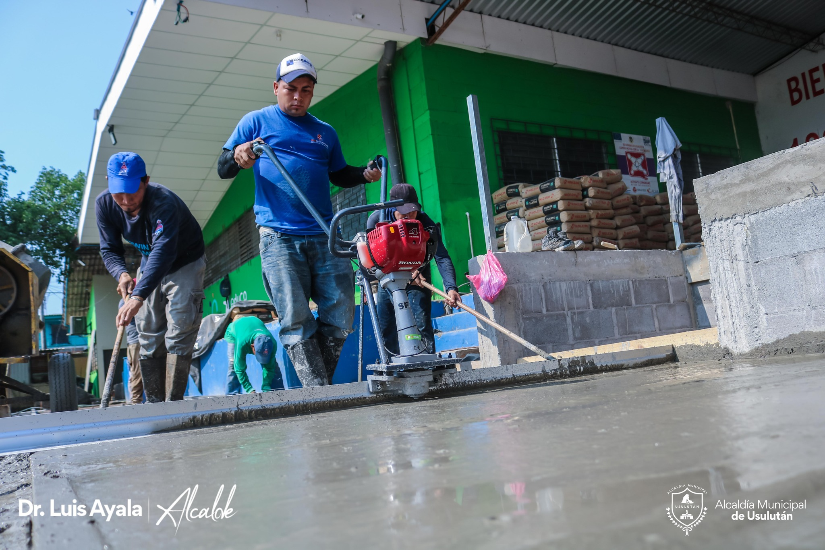 | 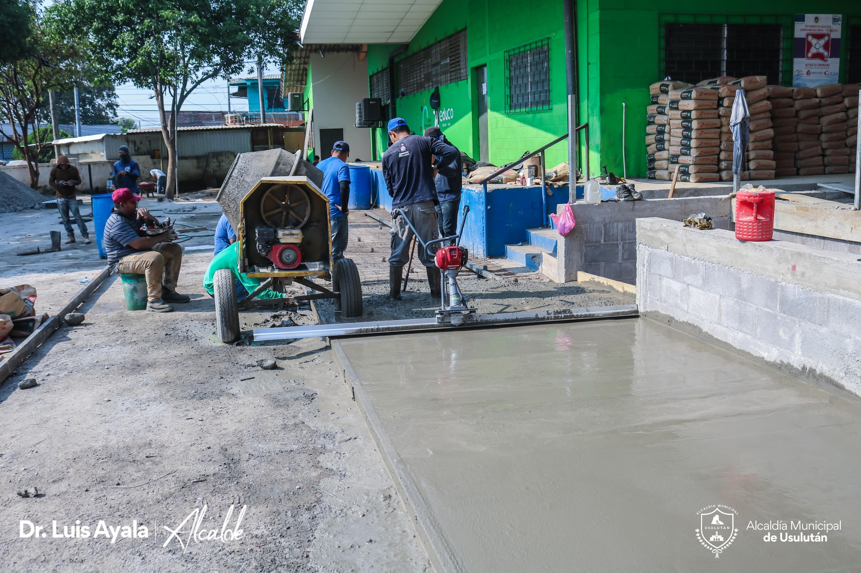
22/03/2023 |  | Entrega de materiales de seguridad para el personal del área. |  | 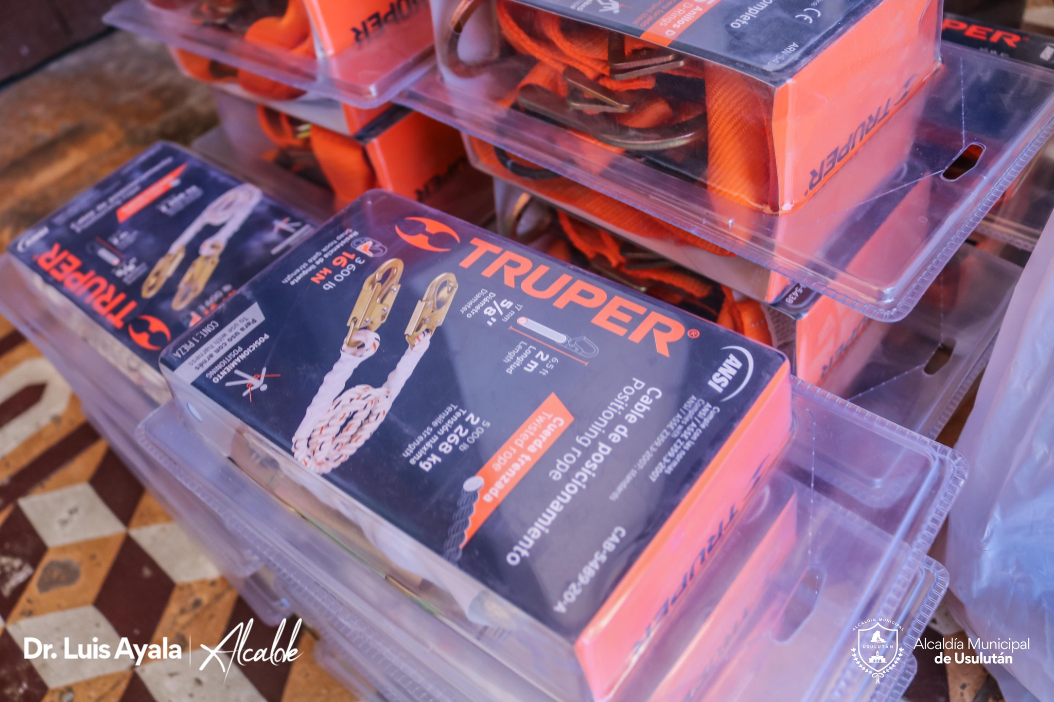
23/03/2023 |  | Continuamos con el Concretado Hidráulico del parqueo del Mercado Regional, esto en el marco del Proyecto de Gobernabilidad Municipal que promueve USAID. | 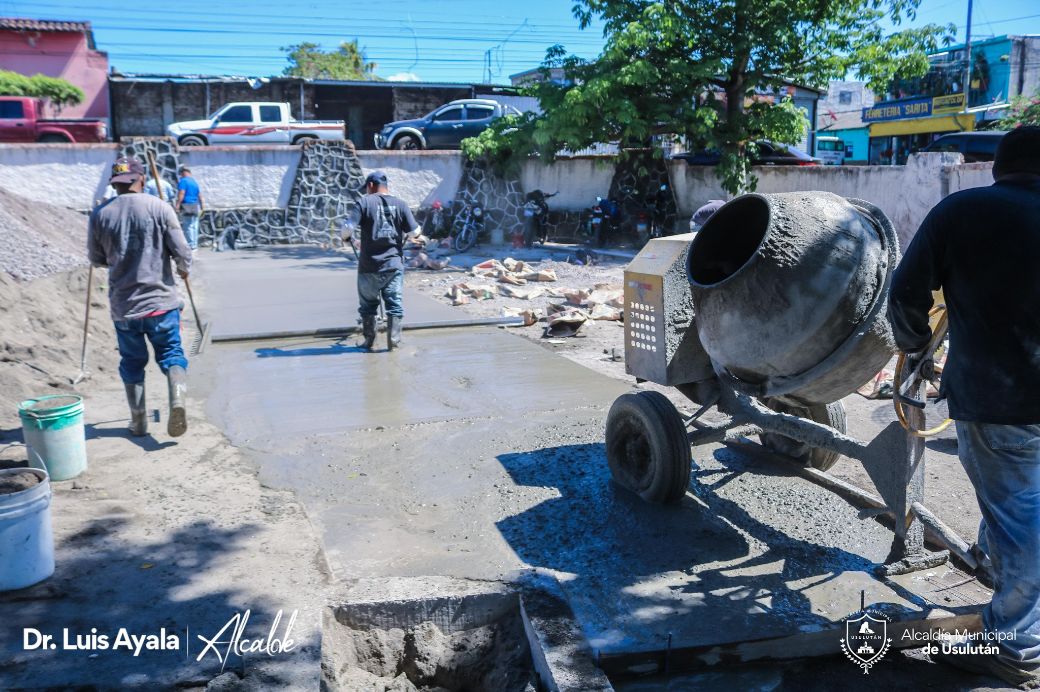 | 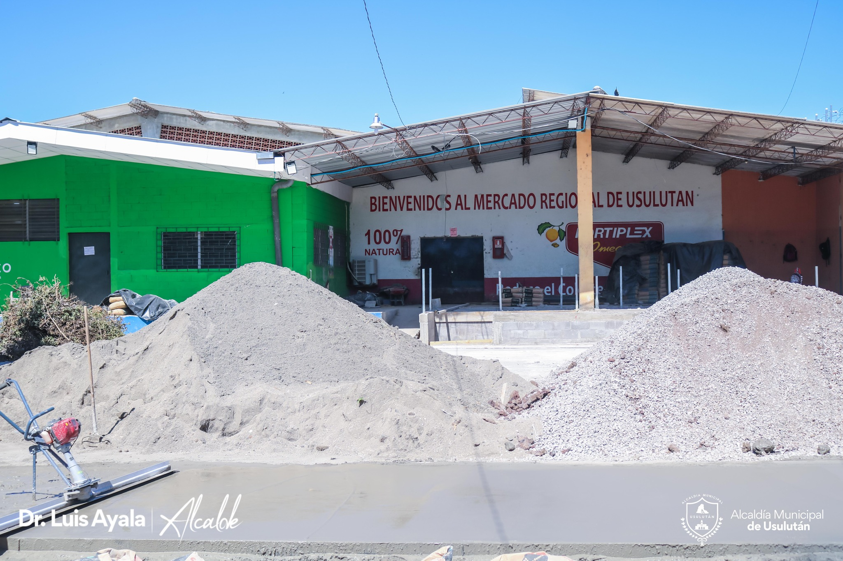
31/03/2023 |  | Continuación de labores de construcción del parqueo del mercado Regional. | 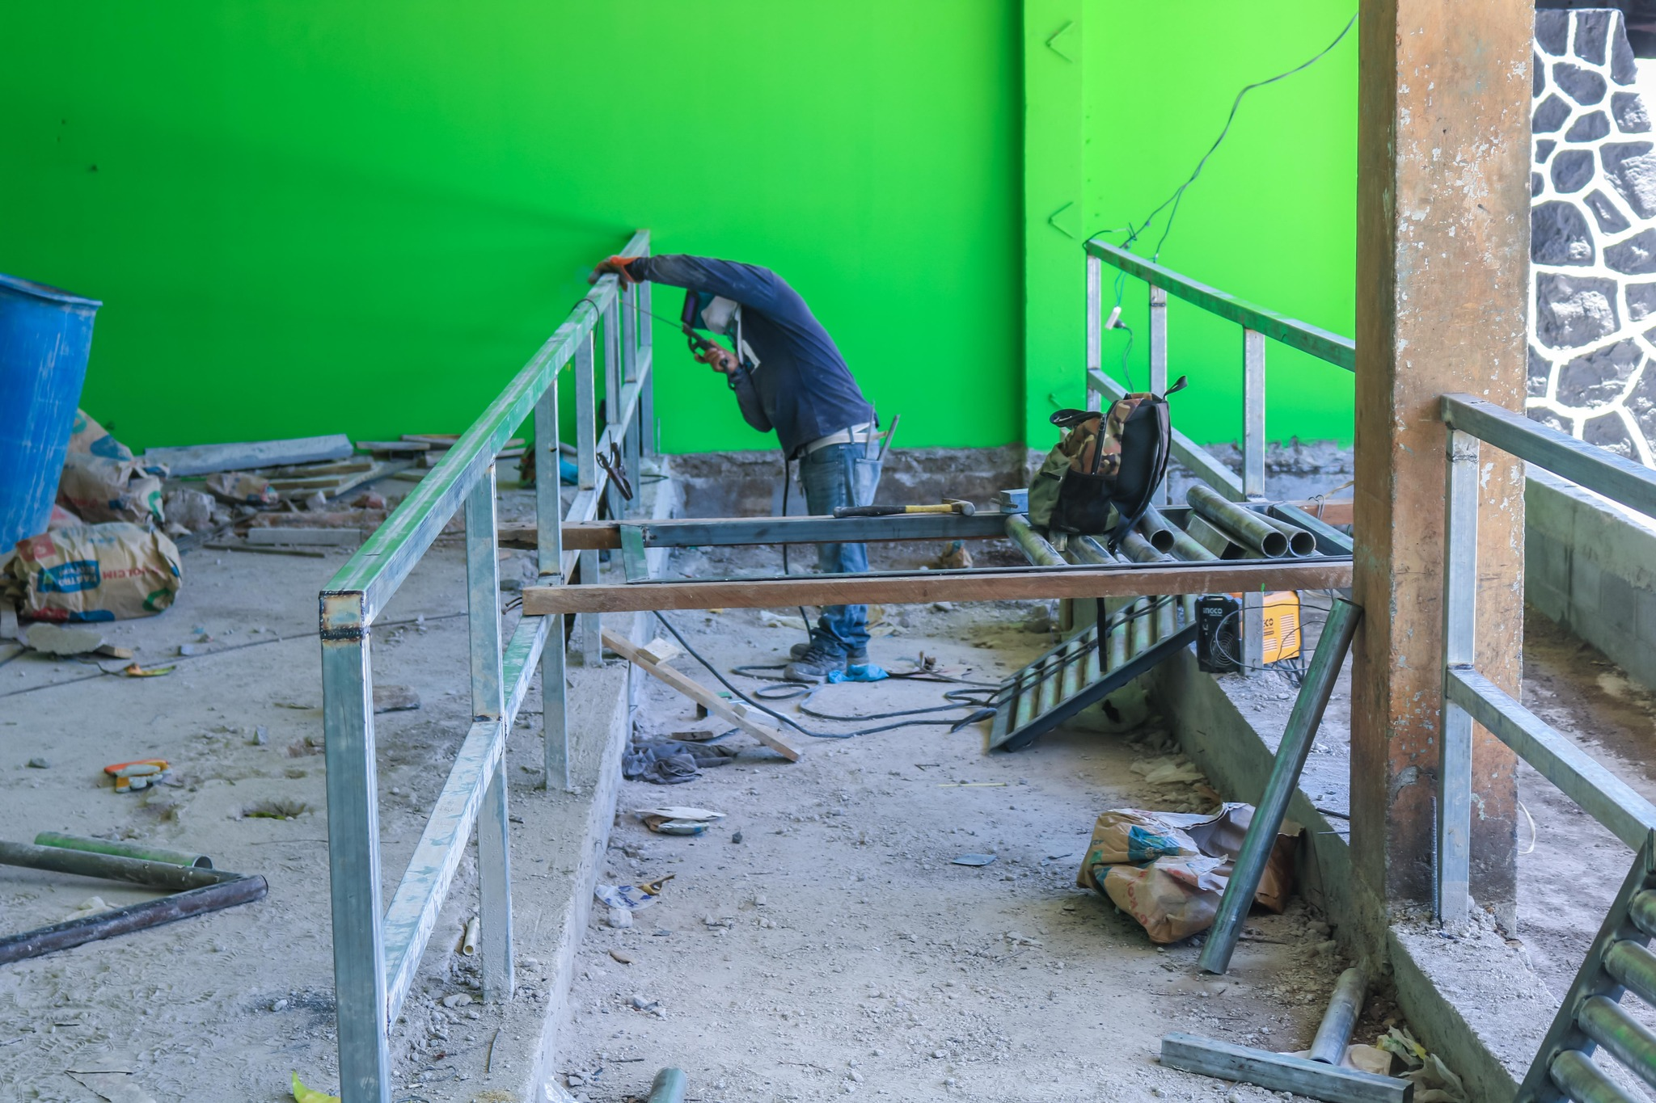 | 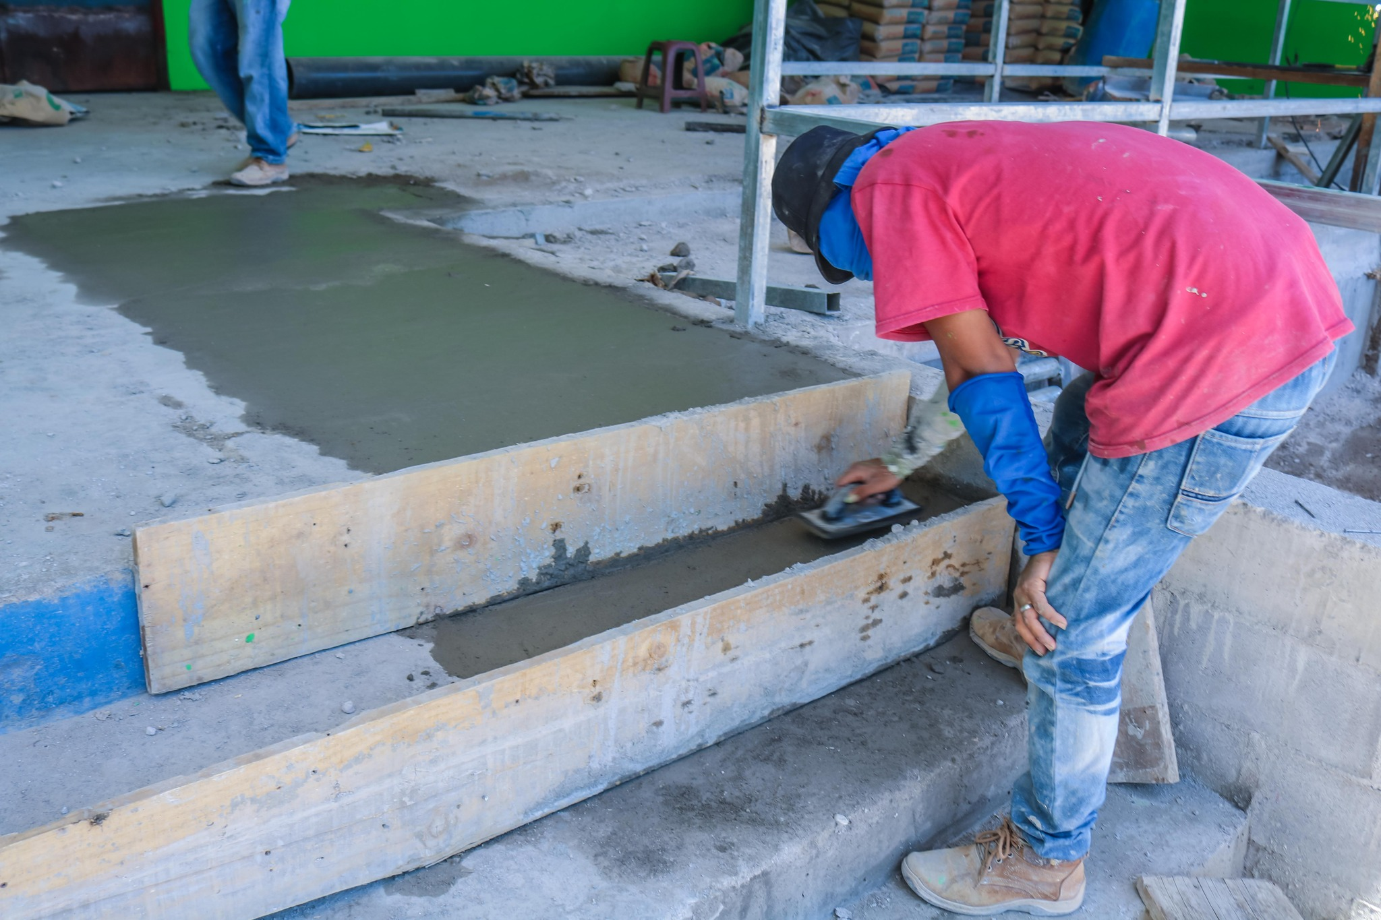  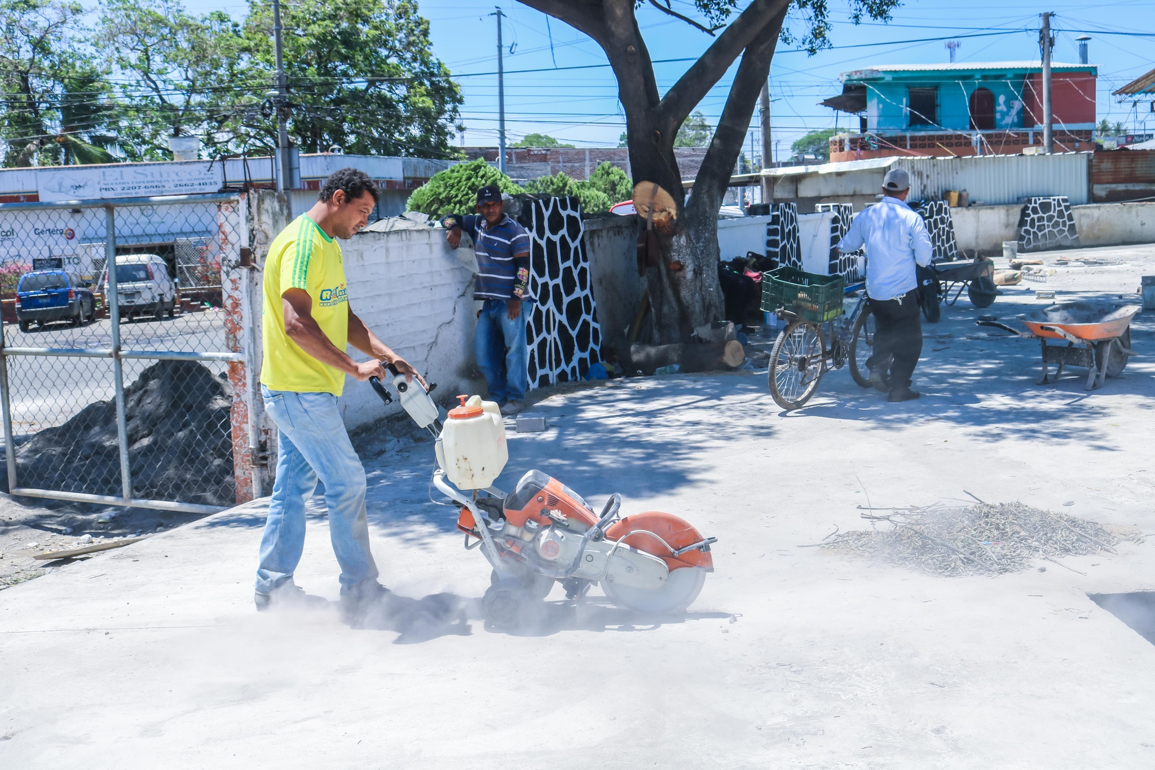

FECHA |  | DESCRIPCIÓN | FOTOGRAFÍAS
11/04/2023 |  | Continuación de los trabajos en el parqueo del mercado Regional en el marco del proyecto USAID Gobernabilidad Municipal. (95% de avance) | 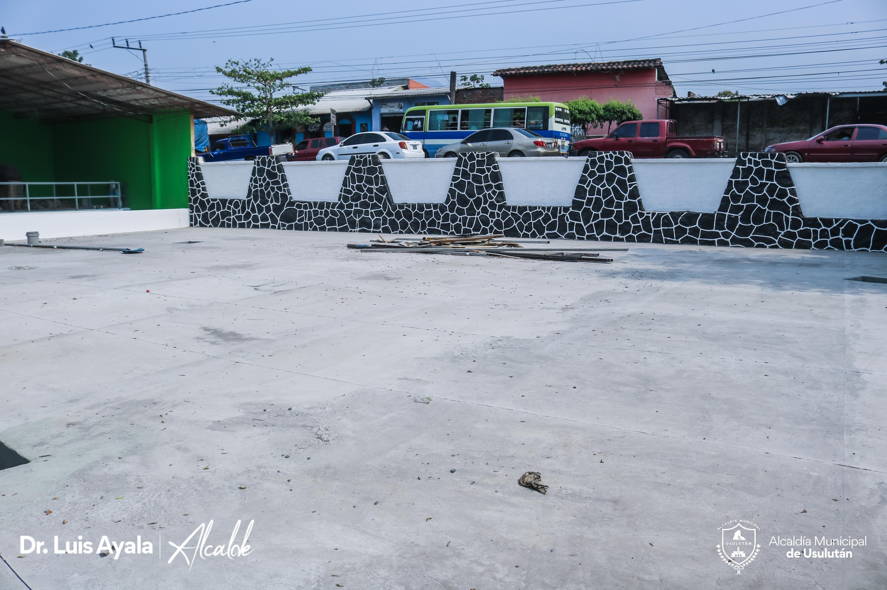  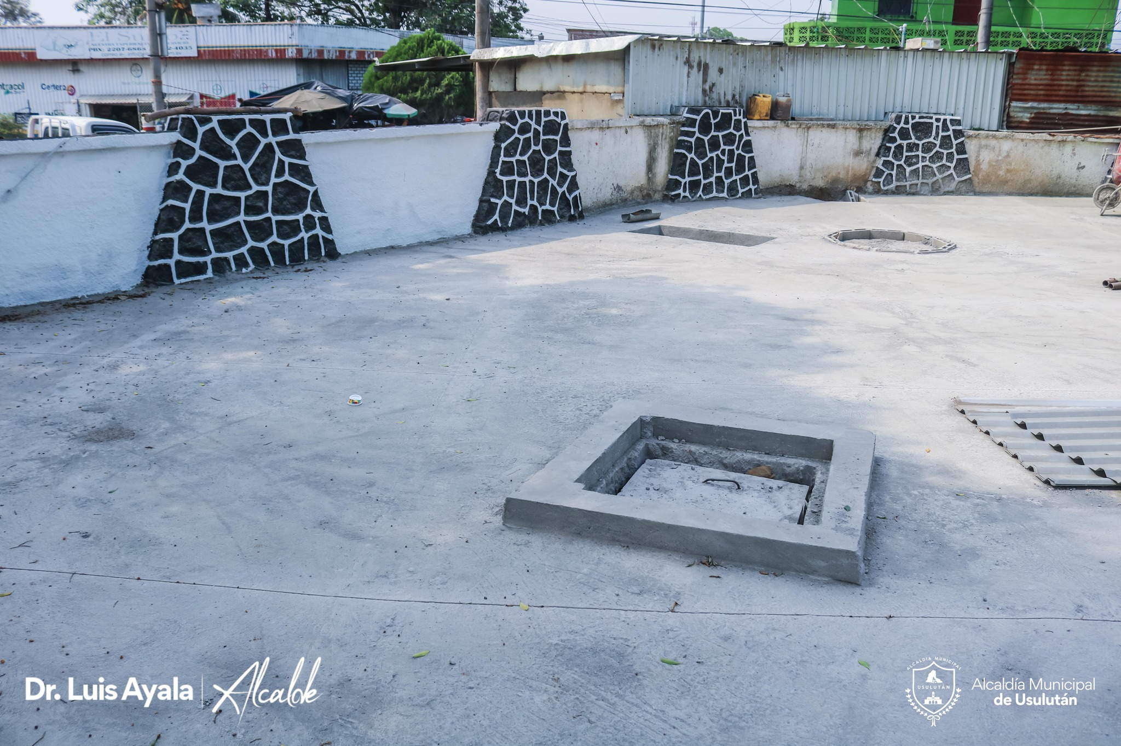 | 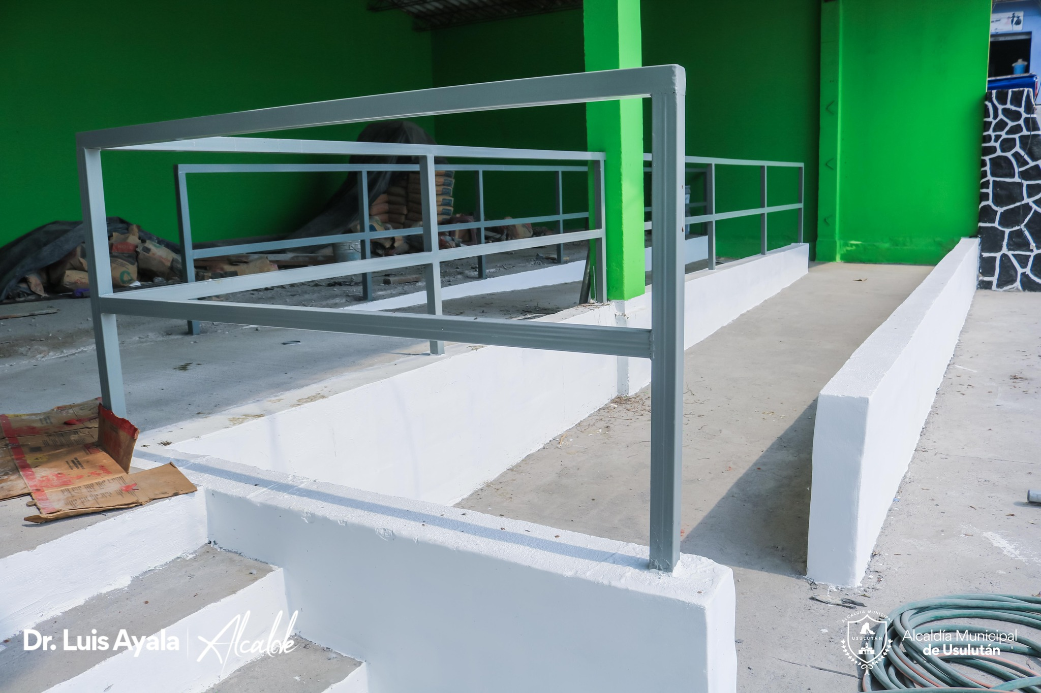  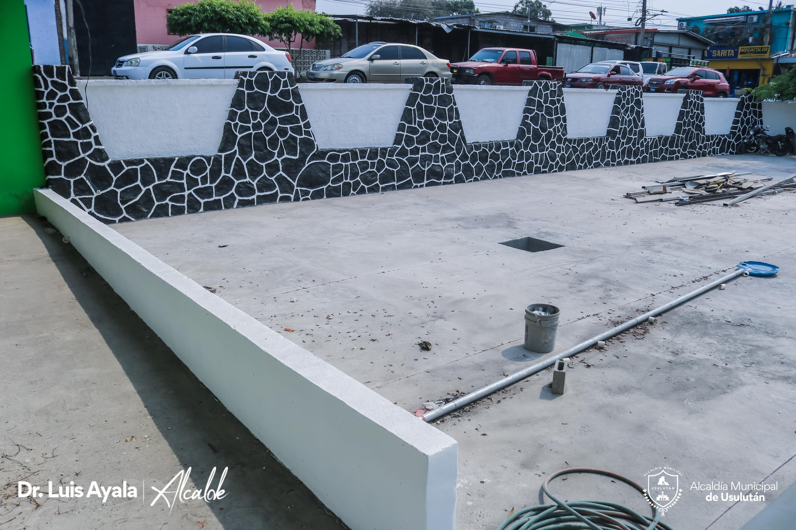
12/04/2023 |  | Presentación de la propuesta de Reglamento del CAM al concejo Municipal en conjunto con el Director del CAM. (Aprobado por el Concejo Mediante acuerdo Municipal) |  | 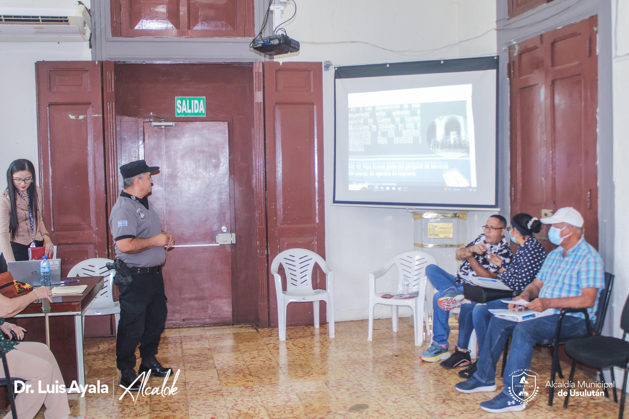

FECHA |  | DESCRIPCIÓN | FOTOGRAFÍAS
09/05/2023 |  | Inauguración del parqueo del Mercado Regional junto al alcalde municipal y el equipo de USAID como parte del Proyecto Gobernabilidad Municipal. | 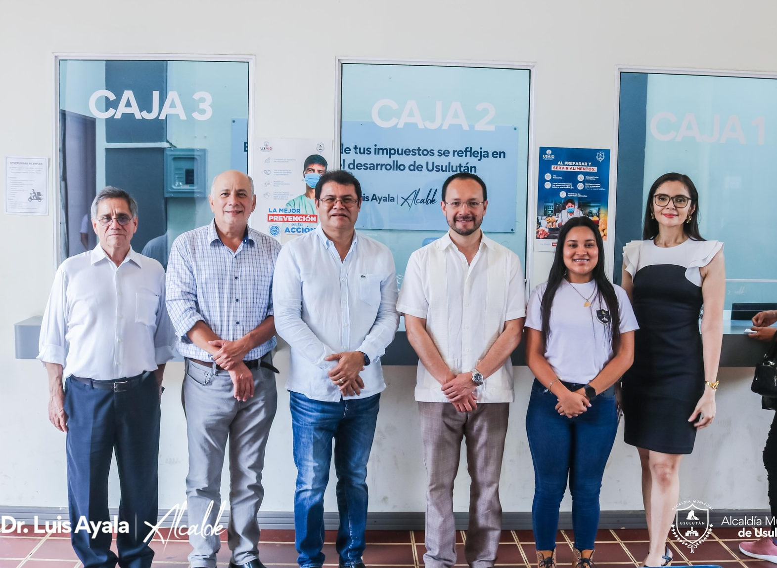 | 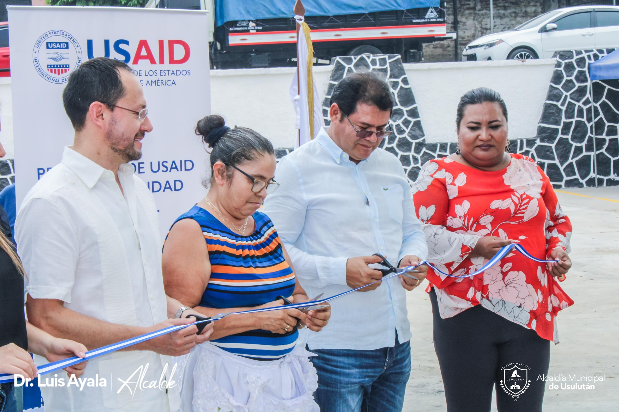  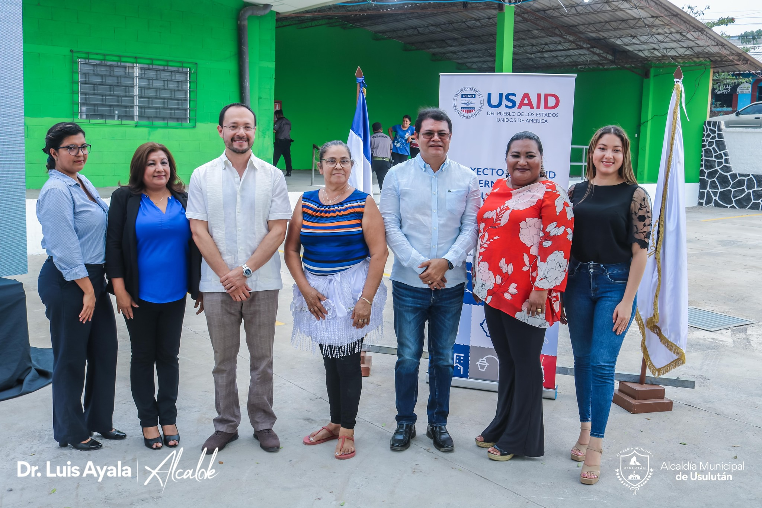
17/05/2023 |  | Presentación de la propuesta de actualización del Manual de Uso de los vehículos y distribución de combustible al concejo Municipal. | 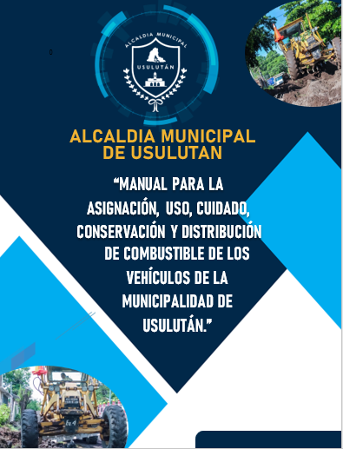 | APROBADO MEDIANTE ACUERDO MUNICIPAL

FECHA |  | DESCRIPCIÓN | FOTOGRAFÍAS
 | 29/06/2023 | Verificación de inventario de bienes donados por USAID en el marco del Proyecto Gobernabilidad Municipal con el apoyo de los técnicos de USAID. | 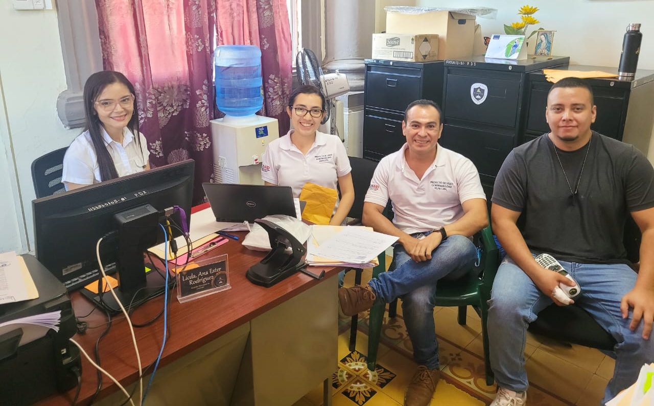

FECHA |  | DESCRIPCIÓN | FOTOGRAFÍAS
 |  | Presentación de la propuesta de los Reglamento para la Administración del Fondo circulante de Caja Chica y Monto Fijo (Ambos aprobados por el Concejo Municipal) (trabajo realizado en conjunto con la comisión designada por el concejo). | 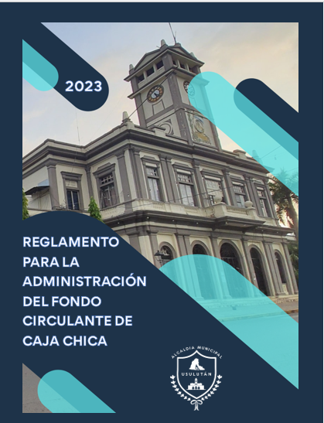 | 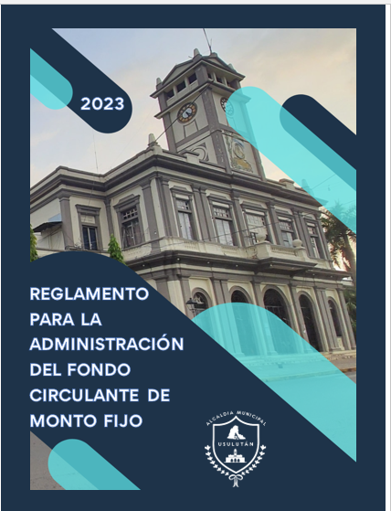

FECHA |  | DESCRIPCIÓN | FOTOGRAFÍAS
Audiencia Concejo | 04/08/2023 | Presentación al concejo Municipal de propuesta de actualización de Manual de Evaluación de desempeño. | 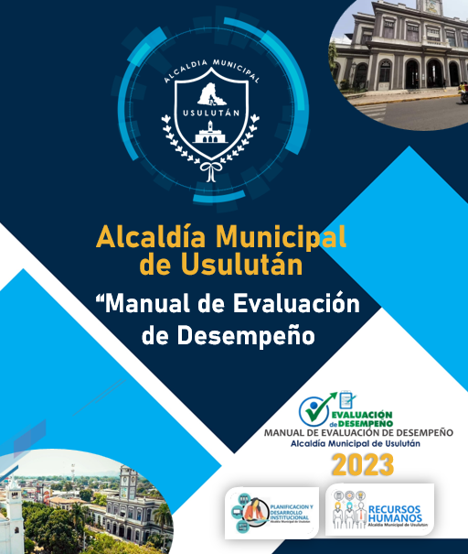
Capacitación | 08/08/2023 | Participación en capacitación de ética gubernamental impartida por delegado del Tribunal. | 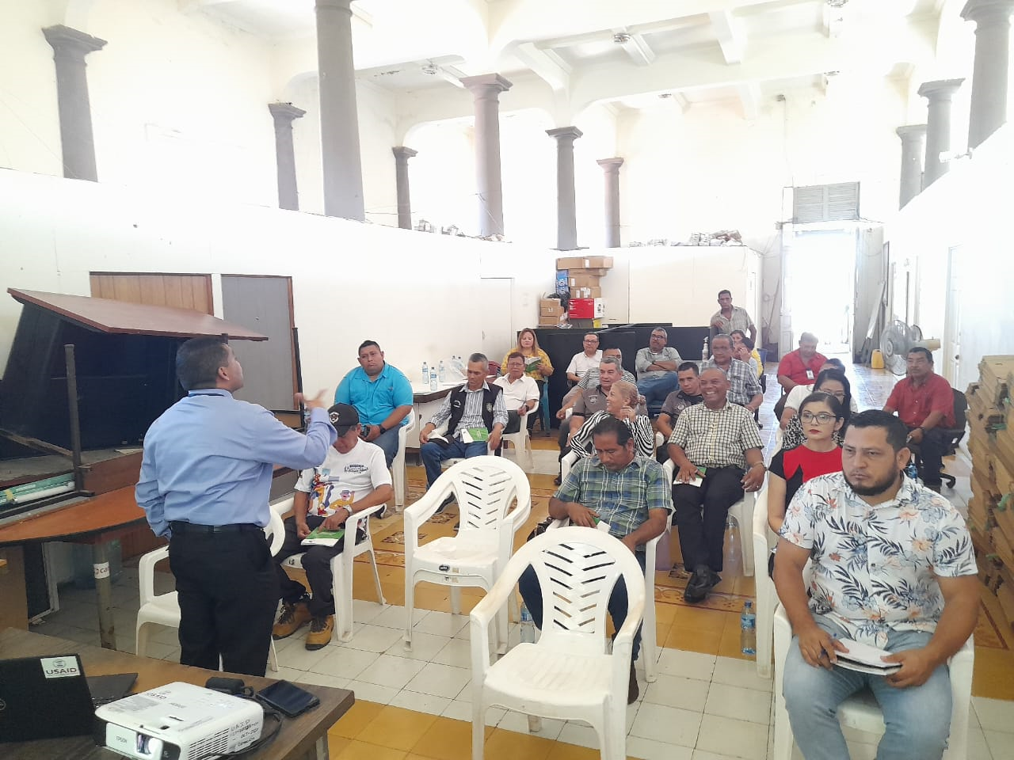 | 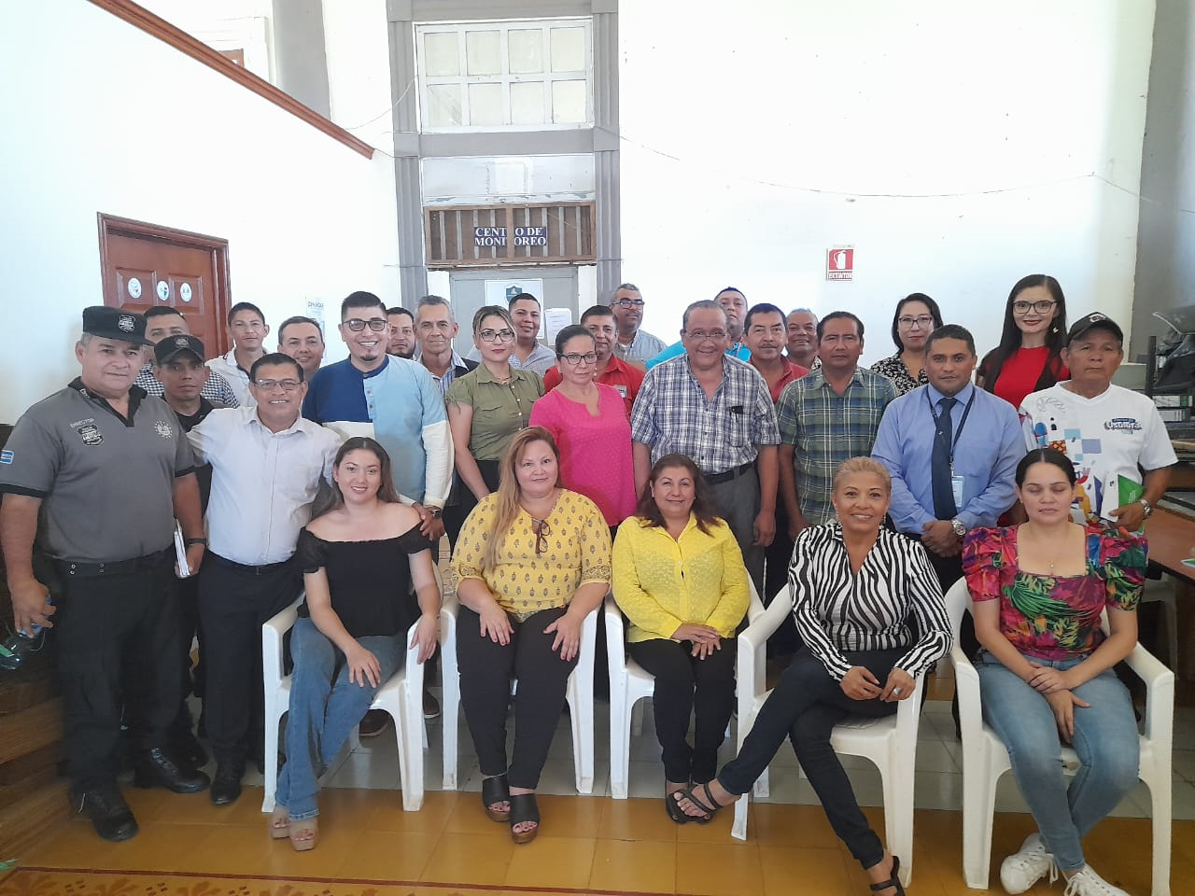
 | 16/08/2023 | Remisión a Concejo de propuesta de Políticas de Correo Electrónico Institucional formuladas en conjunto con la Unidad de Tecnologías de Información Municipal. | 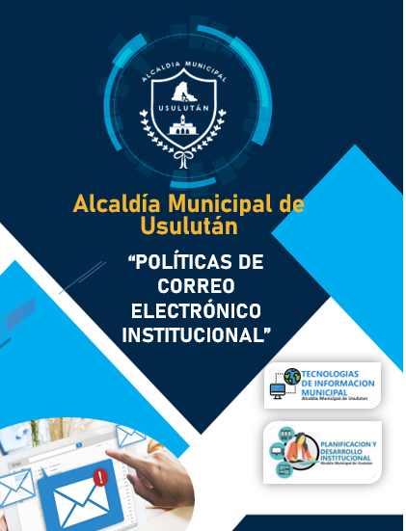
 | 18/08/2023 | Recepción de equipo de Protección personal donado por USAID en el marco del Proyecto Gobernabilidad Municipal:  8 arnés completos con cuerda de vida  13 lentes protectores oscuros  15 cascos blancos  15 barboquejo para mentón  4 pares de guantes de cuero lona  2 chalecos Naranja  3 conos PVC  1 rollo de cinta | 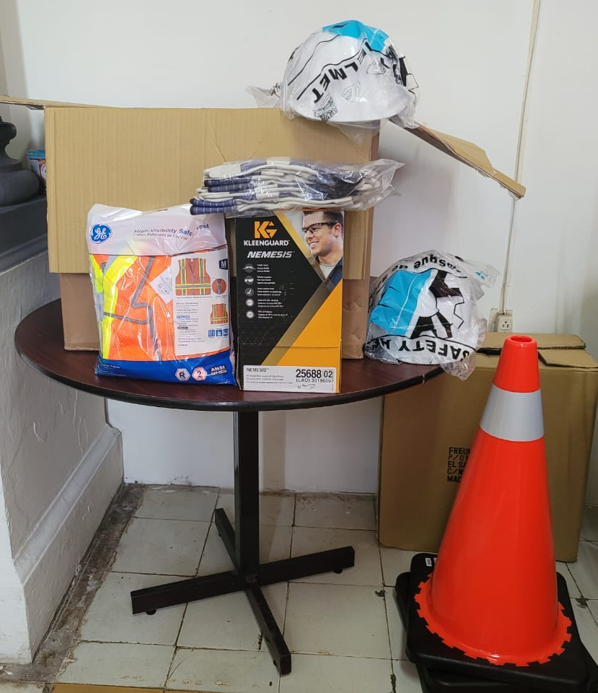

FECHA |  | DESCRIPCIÓN | FOTOGRAFÍAS
11/10/2023 |  | Entrega de equipo de protección personal a personal de la Unidad de Alumbrado Público por parte de USAID | 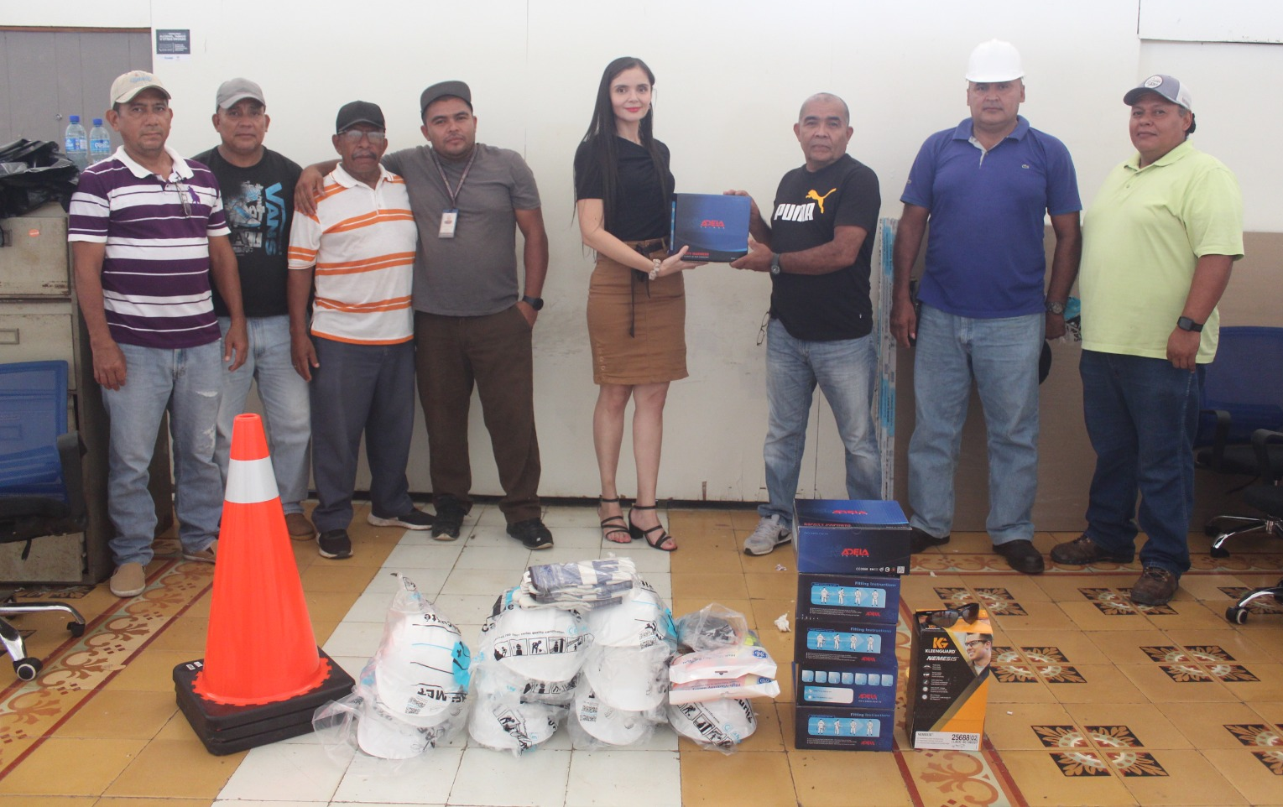 | 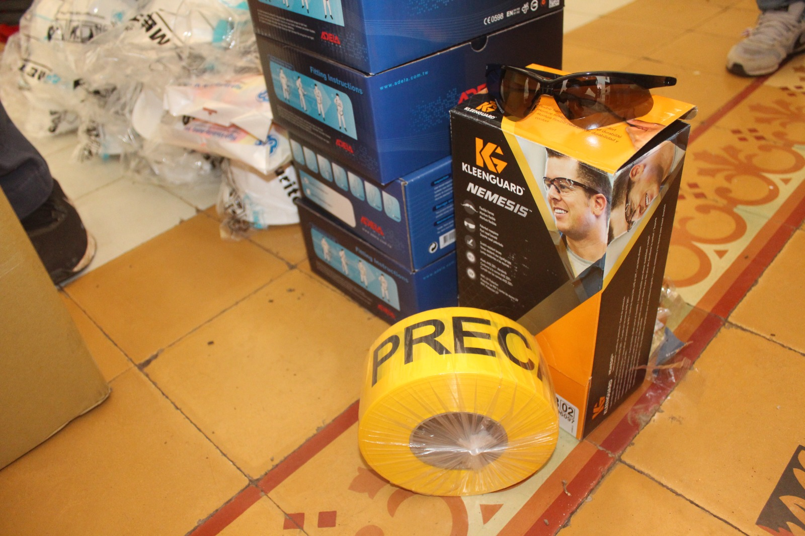
12/10/2023 |  | Recepción de 50 luminarias LED como parte del proyecto USAID Gobernabilidad Municipal (incluyen accesorios para su instalación) | 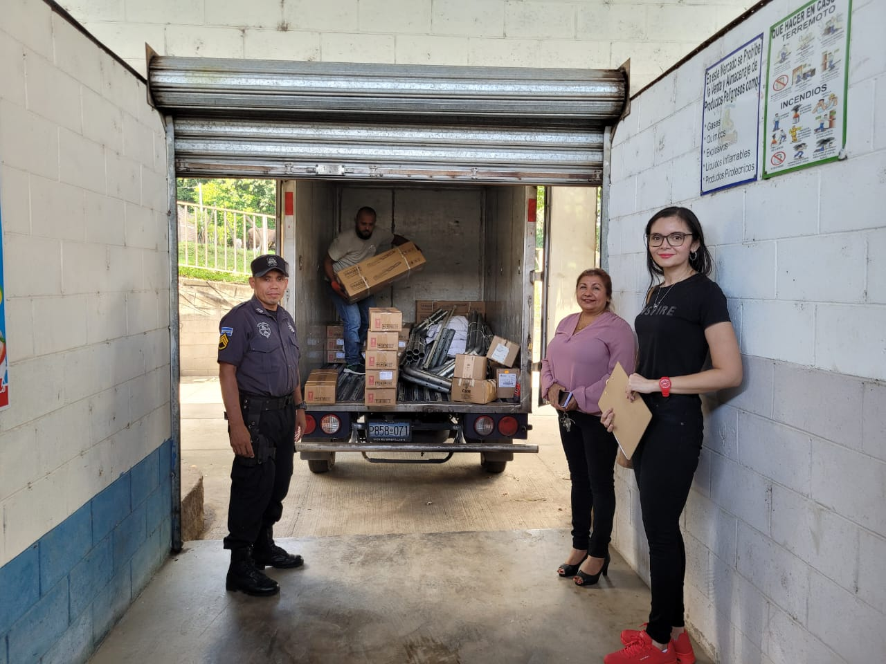 | 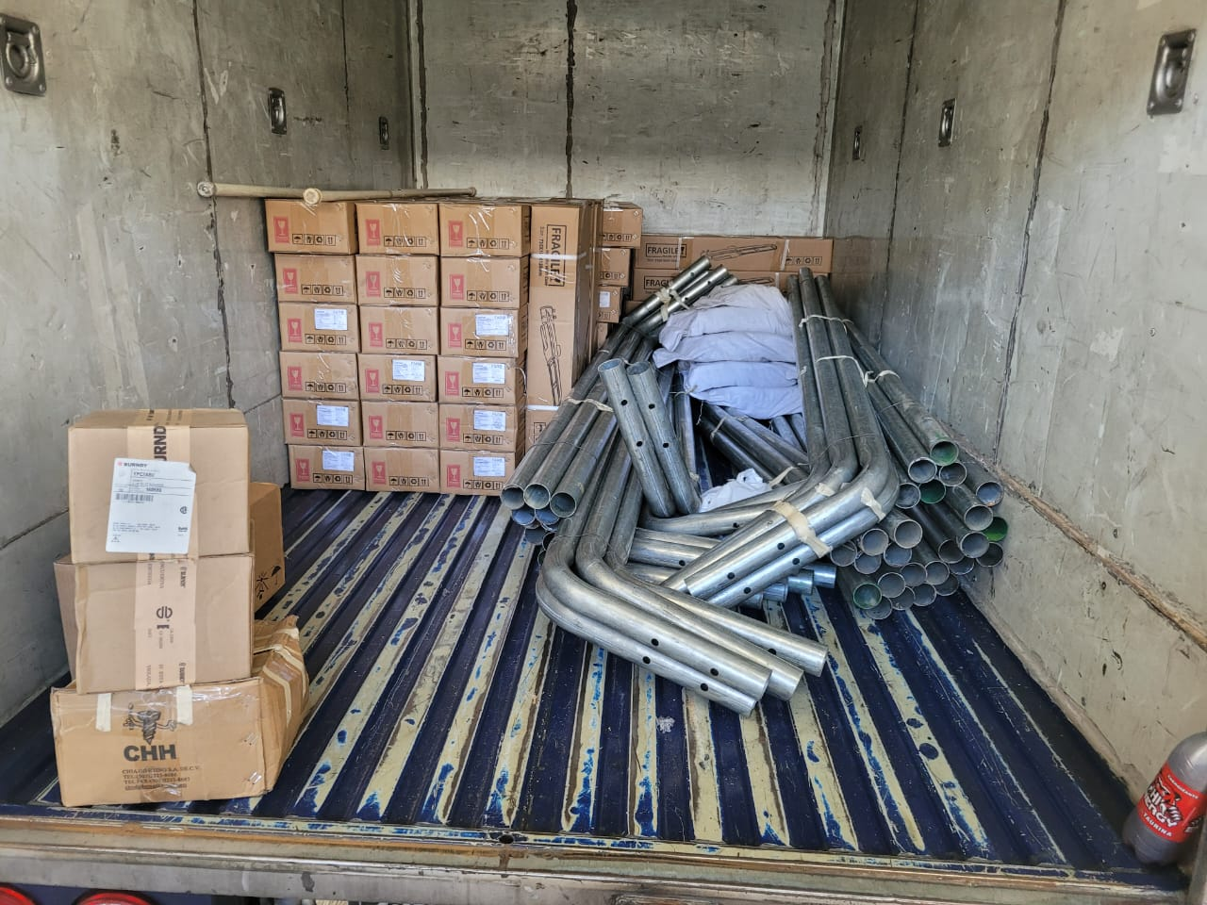
13/10/2023 |  | Instalación de lámparas donadas por el Proyecto Gobernabilidad Municipal en los diferentes Mercados del Municipio | 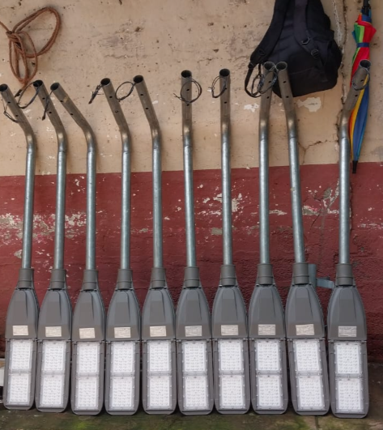  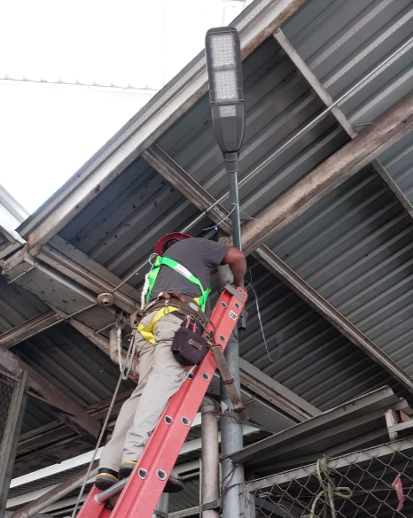 | 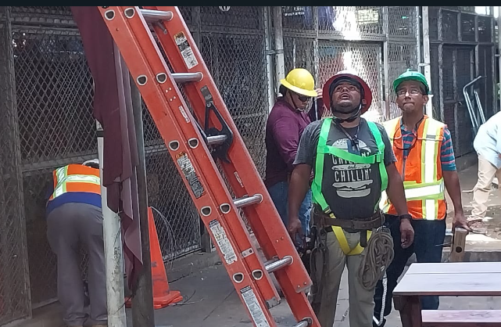  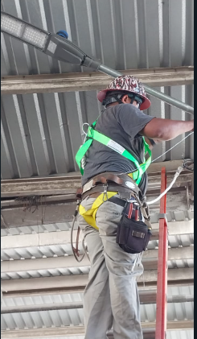
25/10/2023 |  | Participación del evento de Cierre del Proyecto Gobernabilidad Municipal en el Teatro Nacional. | 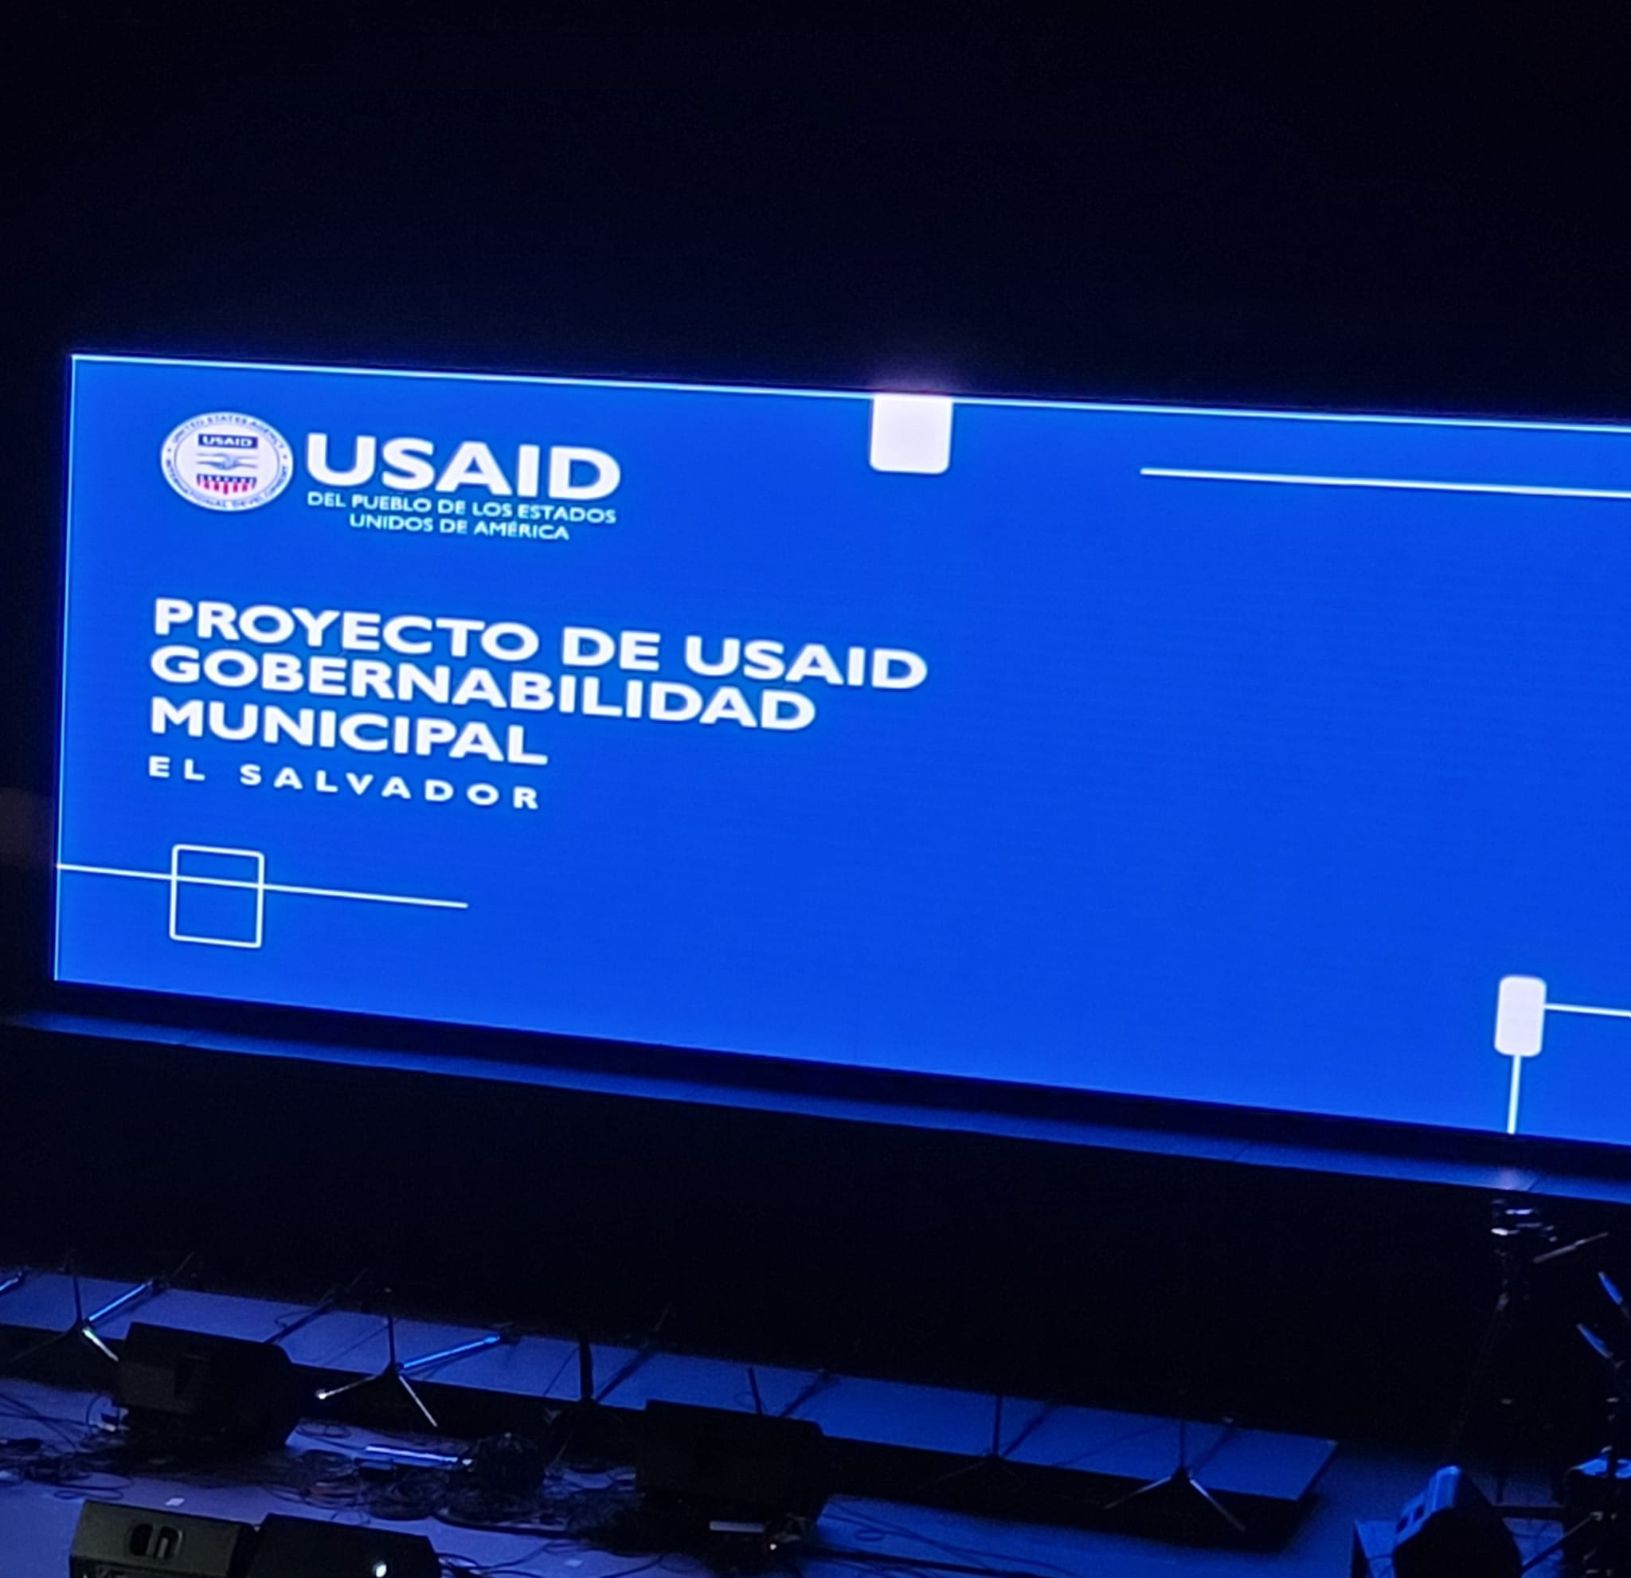  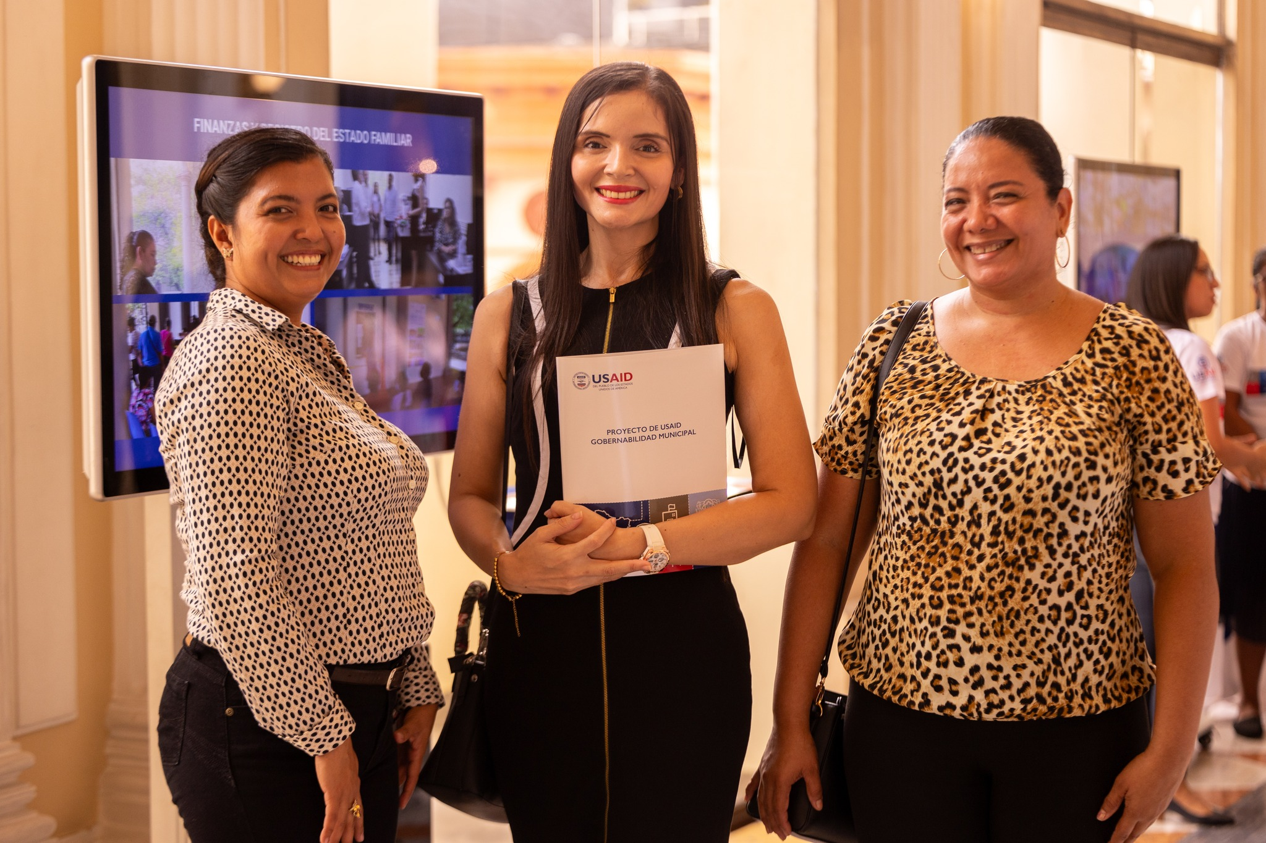 | 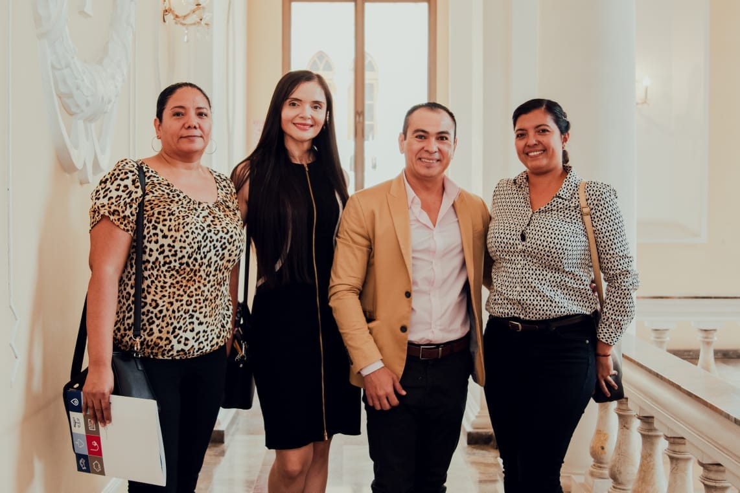  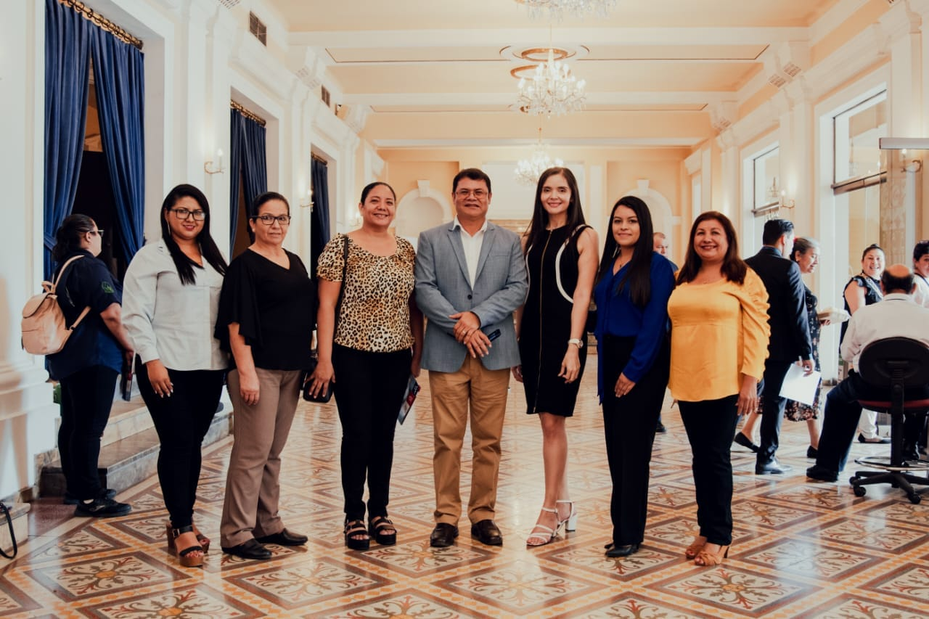

FECHA |  | DESCRIPCIÓN | FOTOGRAFÍAS
08/11/2023 |  | Remisión de los Lineamientos para la formulación de los Planes operativos 2024 al Concejo Municipal para su correspondiente aprobación. | 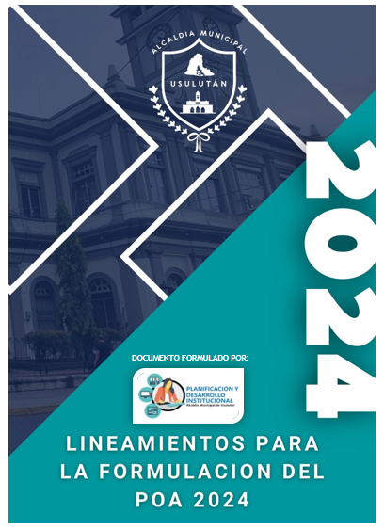  Aprobados mediante Acta Cuaenta y tres acuerdo XX de fecha 08/11/2023
15/11/2023 |  | Inicio del Taller de territorialización de la Ley Crecer Juntos, en compañía de la Unidad Municipal de la Primera Infancia Niñez y Adolescencia.
22/11/2023 |  | Segunda Jornada de curso de territorialización de la Ley Crecer Juntos. | 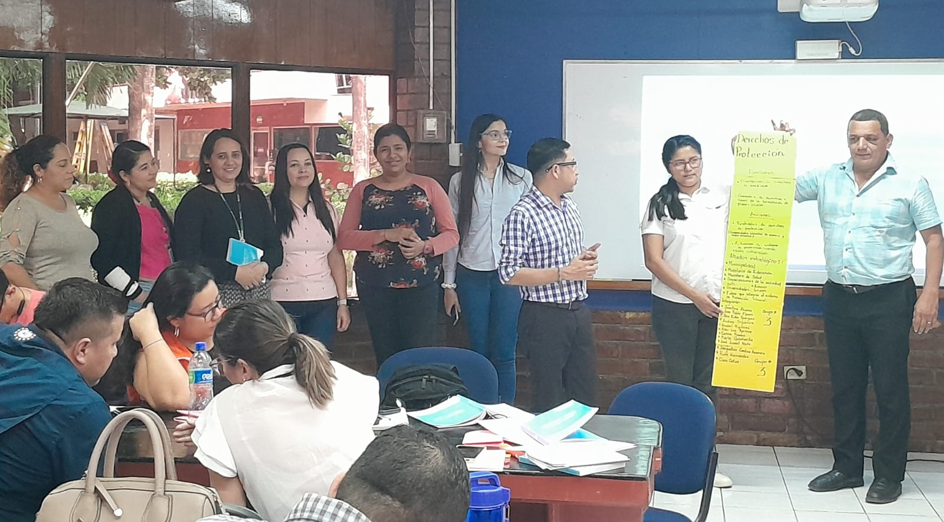

FECHA |  | DESCRIPCIÓN | FOTOGRAFÍAS
 | 13/12/2023 | Clausura del Curso de territorialización de la Ley Crecer Juntos. | 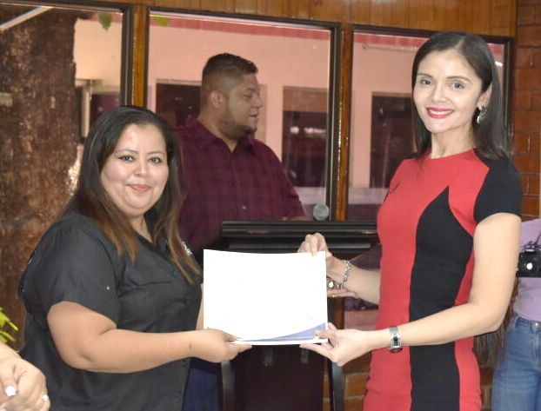 | 